Resolución del Pleno del Instituto de Transparencia, Acceso a la Información Pública y Protección de Datos Personales del Estado de México y Municipios, con domicilio en Metepec, Estado de México, a dieciséis de agosto de dos mil veintitrés.
Visto el expediente formado con motivo del recurso de revisión 15259/INFOEM/IP/RR/2022, por interpuesto por XXXXXXXX XXXXXXX XXXXXX, en lo sucesivo la parte Recurrente, en contra de la respuesta a su solicitud por parte del Ayuntamiento de Calimaya, en lo sucesivo el Sujeto Obligado, se procede a dictar la presente resolución con base en los siguientes:
I. A N T E C E D E N T E S
1. Solicitud de acceso a la información. El veinticuatro de agosto del dos mil veintidós, la parte Recurrente presentó, a través del Sistema de Acceso a la Información Mexiquense, en lo subsecuente el SAIMEX, ante el Sujeto Obligado, la solicitud de acceso a la información pública, a la que se le asignó el número 00347/CALIMAYA/IP/2022, mediante la cual requirió la información siguiente:
“Que por medio del presente ocurso, con fundamento en lo establecido en los artículos 8, y 85 fracción V; artículo XXIV de la Declaración Americana de los Deberes y Derechos del Hombre; solicito respetuosamente se me entregue de forma clara, precisa y completa la información pública en lo que a continuacion se cita en el numeral romano I, II, III, IV, V, VI, VII y VIII. Los escritos u oficios presentados por parte de la Asociación de Colonos del Conjunto Urbano Villas del Campo, A.C. y su respectiva respuesta a la solicitud de servicios públicos, especificando que servicio público ante el H. Ayuntamiento de Calimaya del año 1 de enero del 2015 al 24 de agosto del 2022. II. Los escritos u oficios presentados por parte de la Asociación de Colonos del Conjunto Urbano Villas del Campo, A.C. y su respectiva respuesta a la solicitud de servicios públicos, especificando que servicio público ante oficialía de partes de la presidencia municipal del l H. Ayuntamiento de Calimaya del año 1 de enero del 2015 al 24 de agosto del 2022. III. Los escritos u oficios presentados por parte de la Asociación de Colonos del Conjunto Urbano Villas del Campo, A.C. y su respectiva respuesta a la solicitud de servicios públicos, especificando que servicio público ante la Dirección de Servicios Públicos del H. Ayuntamiento de Calimaya del año 1 de enero del 2015 al 24 de agosto del 2022. . IV. Los escritos u oficios presentados por parte de la Asociación de Colonos del Conjunto Urbano Villas del Campo, A.C. y su respectiva respuesta a la solicitud de servicios públicos, especificando que servicio público ante la Dirección de Obras Públicas del H. Ayuntamiento de Calimaya del año 1 de enero del 2015 al 24 de agosto del 2022. V. Los escritos u oficios presentados por parte de la Asociación de Colonos del Conjunto Urbano Villas del Campo, A.C. y su respectiva respuesta a la solicitud de servicios públicos, especificando que servicio público o trámite ante la Dirección de la Consejería Jurídica del H. Ayuntamiento de Calimaya del año 1 de enero del 2015 al 24 de agosto del 2022. VI.- Los escritos u oficios presentados por parte de la Asociación de Colonos del Conjunto Urbano Villas del Campo, A.C. y su respectiva respuesta a la solicitud de servicios públicos, especificando que servicio público ante la Secretaría del H. Ayuntamiento de Calimaya del año 1 de enero del 2015 al 24 de agosto del 2022. VII. Los escritos u oficios presentados por parte de la Asociación de Colonos del Conjunto Urbano Villas del Campo, A.C. y su respectiva respuesta a la solicitud de servicios públicos, especificando que servicio público o trámite ante la Dirección de Desarrollo Urbano del H. Ayuntamiento de Calimaya del 1 de enero del 2015 al 24 de agosto del 2022. VIII.- Los escritos u oficios presentados por parte de la Asociación de Colonos del Conjunto Urbano Villas del Campo, A.C. y su respectiva respuesta a la solicitud de servicios públicos, especificando que servicio público o trámite ante la Dirección de Desarrollo Económico del H. Ayuntamiento de Calimaya del 1 de enero del 2015 al 24 de agosto del 2022. La anterior petición conforme lo establece el, artículo 4, 7, 9 y 15 de la Ley de Transparencia y Acceso a la Información Pública del Estado de México y Municipios.” (Sic) (Énfasis añadido)

Modalidad de Entrega: A través de SAIMEX.

2. Prórroga. El trece de septiembre de dos mil veintidós, el Sujeto Obligado notificó a la parte solicitante la prórroga para atender su solicitud de información, medularmente en los siguientes términos:
“Con fundamento en el artículo 163 de la Ley de Transparencia y Acceso a la Información Pública del Estado de México y Municipios, se le hace de su conocimiento que el plazo de 15 días hábiles para atender su solicitud de información ha sido prorrogado por 7 días en virtud de las siguientes razones:
“Con fundamento en el artículo 163 segundo párrafo de la Ley de Transparencia y Acceso a la Información Pública del Estado de México y Municipios, con toda intención me permito solicitar la ampliación del plazo para atender las solicitudes por siete días hábiles más. Lo anterior se solicita debido a que se estaba elaborando el proyecto de respuesta con base en la normatividad aplicable al objeto de la solicitud.” SE APUEBA AMPLIACIÓN DEL PLAZO PARA OTORGAR RESPUESTA A LA SOLICITUD DE INFORMACIÓN PÚBLICA 00347/CALIMAYA/IP/2022, COMO SE INDICA EN EL ACUERDO CALIMAYA/CT/82/2022
DRA. YESIKA GUADALUPE GÓMEZ CARMONA
Responsable de la Unidad de Transparencia”
Archivos adjuntos:
“347- PRORROGA.pdf”: Documento de tres fojas en el cual se aprecia el proyecto de acuerdo de ampliación para dar respuesta a la solicitud de información, signado por los integrantes del Comité de Transparencia.
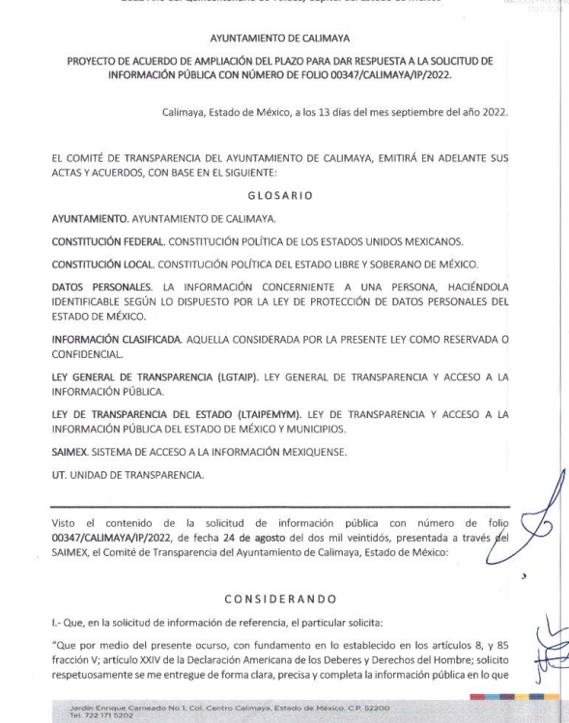
3.- Respuesta. El veintiséis de septiembre de dos mil veintidós, el Sujeto Obligado remitió su respuesta a la solicitud de acceso a la información a través de SAIMEX, sustancialmente en los términos siguientes:
“En respuesta a la solicitud recibida, nos permitimos hacer de su conocimiento que con fundamento en el artículo 53, Fracciones: II, V y VI de la Ley de Transparencia y Acceso a la Información Pública del Estado de México y Municipios, le contestamos que:
ESTIMADO XXXXXXXXXXX: EN ATENCIÓN A SU SOLICITUD DE INFORMACIÓN CON NÚMERO DE FOLIO 00347/CALIMAYA/IP/2022 POR ESTE MEDIO ME PERMITO HACER DE SU CONOCIMIENTO QUE SU SOLICITUD FUE TURNADA A LOS SERVIDORES PÚBLICOS HABILITADOS QUE A CONTINUACIÓN SE ENLISTAN, QUIENES CONFORME A LO QUE ESTABLECE EL ARTÍCULO 59 DE LA LEY DE TRANSPARENCIA Y ACCESO A LA INFORMACIÓN PÚBLICA DEL ESTADO DE MÉXICO Y MUNICIPIOS, OTORGARON LAS SIGUIENTES RESPUESTAS: “ESTIMADO SOLICITANTE DOY CONTESTACIÓN A SU SOLICITUD DE INFORMACIÓN CON NÚMERO DE FOLIO 000347/CALIMAYA/IP/2022, ADJUNTO AL PRESENTE DOCUMENTO ANEXO, SIN OTRO PARTICULAR ME DESPIDO ENVIÁNDOLE UN CORDIAL SALUDO.” (SECRETARÍA PARTICULAR) “EN ATENCIÓN A SU SOLICITUD CON NÚMERO DE FOLIO 00347/CALIMAYA/IP/2022 EN EL QUE SOLICITA EN EL NUMERAL ROMANO VI, LOS ESCRITOS U OFICIOS PRESENTADOS POR PARTE DE LA ASOCIACIÓN DE COLONOS DEL CONJUNTO URBANO VILLAS DEL CAMPO, A.C. Y SU RESPECTIVA RESPUESTA A LA SOLICITUD DE SERVICIOS PÚBLICOS, ESPECIFICANDO QUE SERVICIO PÚBLICO ANTE LA SECRETARÍA DEL H. AYUNTAMIENTO DE CALIMAYA DEL AÑO 1 DE ENERO DEL 2015 AL 24 DE AGOSTO DEL 2022, INFORMO A USTED QUE DESPUÉS DE UNA BÚSQUEDA EXHAUSTIVA EN EL ARCHIVO MUNICIPAL NO SE ENCONTRÓ INFORMACIÓN DE LO SOLICITADO, CABE MENCIONAR QUE DE ACUERDO A LA LEY ORGÁNICA MUNICIPAL EL ARTÍCULO 91 Y EL BANDO MUNICIPAL VIGENTE EN SU ARTÍCULO 71, NO ES ATRIBUCIÓN DE LA SECRETARIA DEL AYUNTAMIENTO BRINDAR LOS SERVICIOS PÚBLICOS.” (SECRETARÍA DEL AYUNTAMIENTO) “Se envía respuesta de la solicitud 00347/CALIMAYA/IP/2022.” (CONSEJERÍA JURÍDICA) “A quien corresponda: Por este medio se adjunta oficio de forma digital, en respuesta a la solicitud con número de folio 00347/CALIMAYA/IP/2022, del Sistema Saimex. Sin otro asunto por el momento agradezco la atención otorgada y quedó a sus órdenes para cualquier aclaración al respecto. Atentamente C. Américka Jhovanna Hernández Diaz Leal Directora de Desarrollo Económico Del H. Ayuntamiento de Calimaya, México” (DIRECCIÓN DE DESARROLLO ECONÓMICO) “En respuesta a su solicitud hecha a esta dirección después de realizar un búsqueda exhaustiva en el archivo que obra en la dirección de obras publicas, se encontraron los siguientes oficios o escritos presentados por la Asociación de Colonos del Conjunto Urbano Villas del Campo hacia esta dirección en el periodo 1 de enero de 2015 al 24 de agosto de 2022” (DIRECCIÓN DE OBRAS PÚBLICAS) “Por medio del presente y en atención a su solicitud No. 00347/CALIMAYA/IP/2022 me permito informar a usted que esta Dirección de Desarrollo Urbano no está facultada para brindar servicios públicos esto con base a su Artículo 103 del Bando Municipal del Municipio de Calimaya por consecuencia y después de una búsqueda exhaustiva en los archivos de esta dirección no se encontró escritos u oficios presentados por parte de la Asociación de Colonos del Conjunto Urbano Villas del Campo, A.C.” (DIRECCIÓN DE DESARROLLO URBANO) ADICIONALMENTE SE ANEXA EL ACUERDO CALIMAYA/CT/82/2022 DONDE EL COMITÉ DE TRANSPARENCIA APRUEBA LA VERSIÓN PÚBLICA DE LA DE INFORMACIÓN QUE ABRA DE DAR RESPUESTA A SU SOLICITUD DE INFORMACIÓN PÚBLICA. SIN OTRO PARTICULAR Y DEJANDO A SALVO SUS DERECHOS Y LAS PRERROGATIVAS QUE ESTÁN SEÑALADAS EN EL TÍTULO OCTAVO DE LA LEY ANTES CITADA, QUEDO DE USTED.
ATENTAMENTE
DRA. YESIKA GUADALUPE GÓMEZ CARMONA”
Archivos adjuntos:
“OFICIOS RECIBIDOS POR VILLAS DEL CAMPO 2017.pdf”: Consiste en tres oficios emitidos por el Administrador del Conjunto Urbano Villas del Campo de fechas 4 de agosto, 26 de junio y 11 de mayo de 2017, dirigidos al Presidente Municipal pero cuentan con el sello de acuse de recibido de la Dirección de Obras Públicas pues en el documento se le da copia para su conocimiento.
“OFICIOS VILLAS 2022.pdf”: Consiste en tres oficios emitidos por el Administrador del Conjunto Urbano Villas del Campo de fechas 24 de mayo, 27 de mayo y 03 de agosto de 2022, dirigidos al Presidente Municipal pero cuentan con el sello de acuse de recibido de la Dirección de Obras Públicas pues en el documento se le da copia para su conocimiento, asimismo se aprecia un oficio signado por el Director de Obras Públicas de 17 de agosto de 2022.
“OFICIOS RECIBIDOS POR VILLAS DEL CAMPO 2021.pdf”: Archivo electrónico de dieciséis fojas, de los cuales se desprenden cuatro oficios signados por la administración del Conjunto Urbano Villas del Campo, de fechas 18 de octubre, 03 de septiembre y 06 de abril de 2021, acusados de recibido por Presidencia y Dirección de Obras Públicas, también se aprecia un oficio emitido en respuesta, signado por el Presidente Municipal el 20 de abril de 2021.
“SAIMEX 000347.pdf”: Documento signado por el Secretario Particular del C. Presidente Municipal, quien realiza el cambio de modalidad a consulta directa, en virtud de que las búsquedas físicas implican un análisis, estudio y procesamiento de documentos que sobrepasan las capacidades técnicas, administrativas y humanas del sujeto obligado, además de que la información asciende a 2,000 fojas por año.
Por lo que pone la información a disposición de la parte Recurrente en consulta directa en la oficina de la Presidencia Municipal, siendo atendido por el servidor público que suscribe el oficio en un horario de 09:00 a las 18:00 horas de lunes a viernes, o previa cita en el número telefónico 7221715202 extensión 101.
“CONTESTACIÓN SAIMEX 1.pdf”: Oficio signado por la Directora de Desarrollo Económico, quien manifiesta que se realizó una búsqueda minuciosa en los archivos que obran en dicha Dirección, de la cual no se encontraron escritos u oficios.
“2017.pdf”: Consiste en tres oficios emitidos por el Administrador del Conjunto Urbano Villas del Campo de fechas 4 de agosto, 26 de junio y 11 de mayo de 2017, dirigidos al Presidente Municipal pero cuentan con el sello de acuse de recibido de la Dirección de Obras Públicas pues en el documento se le da copia para su conocimiento, estos se encuentran en versión pública, es decir, testando el nombre y firma del administrador del Conjunto Urbano.
“2021 (2).pdf”: Archivo electrónico de dieciséis fojas, de los cuales se desprenden cuatro oficios signados por la administración del Conjunto Urbano Villas del Campo, de fechas 18 de octubre, 03 de septiembre y 06 de abril de 2021, acusados de recibido por Presidencia y Dirección de Obras Públicas, también se aprecia un oficio emitido en respuesta, signado por el Presidente Municipal el 20 de abril de 2021, estos se encuentran en versión pública, es decir, testando el nombre y firma del administrador del Conjunto Urbano, así como nombres y números telefónicos de particulares.
“2022.pdf”: Consiste en tres oficios emitidos por el Administrador del Conjunto Urbano Villas del Campo de fechas 24 de mayo, 27 de mayo y 03 de agosto de 2022, dirigidos al Presidente Municipal pero cuentan con el sello de acuse de recibido de la Dirección de Obras Públicas pues en el documento se le da copia para su conocimiento, asimismo se aprecia un oficio signado por el Director de Obras Públicas de 17 de agosto de 2022.
“00347 SAIMEX..pdf”: Archivo de tres fojas que consiste en el pronunciamiento del Titular de la Consejería Jurídica del Ayuntamiento de Calimaya, quien manifiesta que a la fecha ha recibido un oficio por parte de la Asociación de Colonos del Conjunto Urbano Villas del Campo A.C., donde solicitan copia del acuerdo delegatorio de facultades y/o oficio de comodato, mismo que se anexa al presente con su respectiva respuesta, es de precisar que adjunta esta documentación en versión pública.

“Folio 347.pdf”: Documento de dieciséis fojas en el que se aprecia un cuadro de propuesta de clasificación, emitido por el Director de Servicios Públicos, dicha clasificación aplica para los oficios de las siguientes fechas:

“ACTA DE LA OCTAVA SESIÓN ORDINARIA DEL COMITÉ DE TRANSPARENCIA 2022.pdf”: Acta de la Octava Sesión Ordinaria del Comité de Transparencia, celebrada el 23 de septiembre de 2022, por la cual se aprueba la versión pública de los oficios remitidos en respuesta.
4. Interposición del recurso de revisión. Inconforme con los términos de la respuesta emitida por parte del Sujeto Obligado, el tres de octubre de dos mil veintidós, la parte Recurrente interpuso el recurso de revisión a través de SAIMEX, en donde se manifestó de la siguiente manera:
a) Acto impugnado:
“00347/CALIMAYA/IP/2022” (Sic)

b) Razones o motivos de inconformidad:
“No se entregó la totalidad de la información solicitada ante otros dependencias.” (Sic)

5. Turno. De conformidad con el artículo 185 fracción I de la Ley de Transparencia y Acceso a la Información Pública del Estado de México y Municipios vigente, el presente recurso de revisión se turnó por el sistema electrónico del Instituto de Transparencia, Acceso a la Información Pública y Protección de Datos Personales del Estado de México y Municipios, a la Comisionada Guadalupe Ramírez Peña, a efecto de que analizara sobre su admisión o su desechamiento.

6. Admisión del Recurso de Revisión. El seis de octubre de dos mil veintidós, este Instituto de Transparencia, Acceso a la Información Pública y Protección de Datos Personales del Estado de México y Municipios, admitió a trámite el recurso de revisión que ahora se resuelve, dando un plazo máximo de siete días hábiles para que las partes manifestaran lo que a su derecho resultara conveniente, ofrecieran pruebas, formularan alegatos y el Sujeto Obligado presentara su informe justificado.
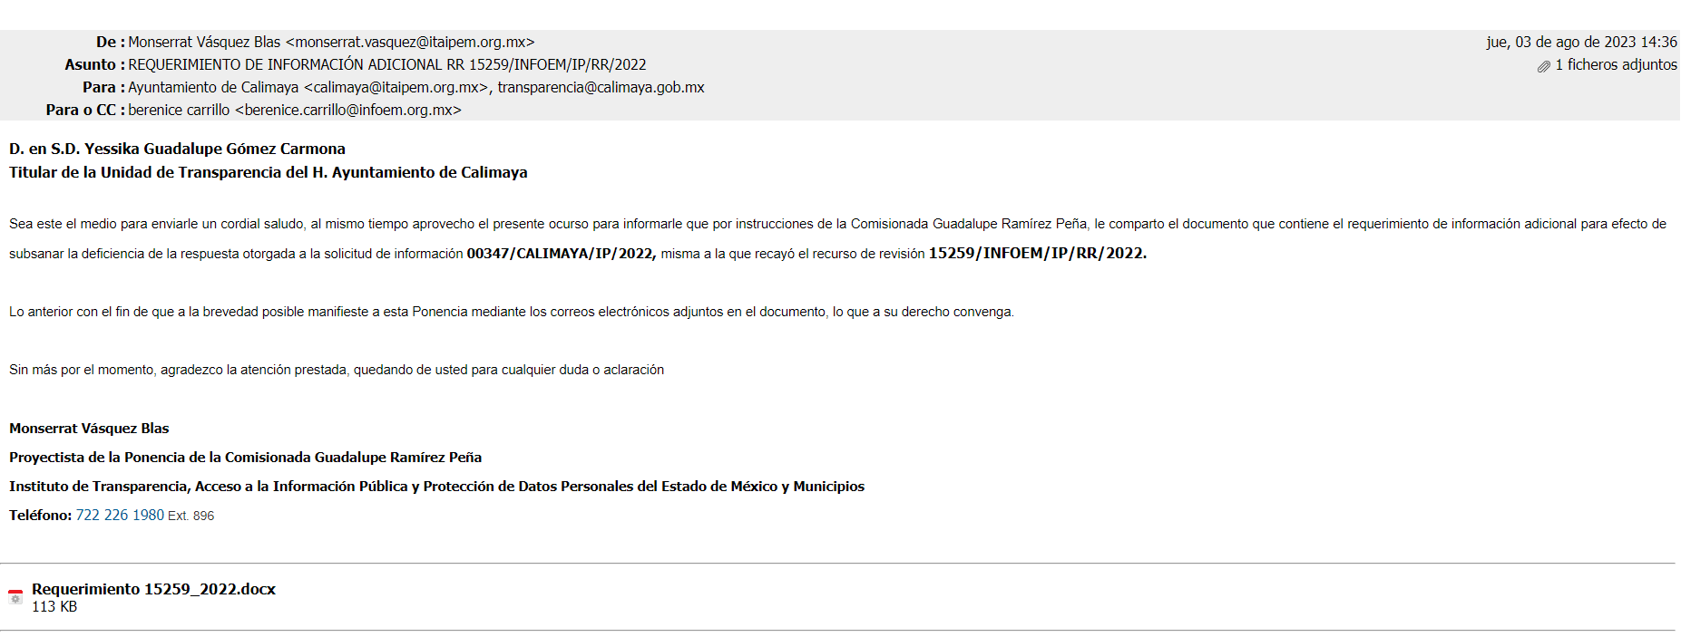
7. Requerimiento de información adicional. El tres de agosto de dos mil veintitrés, se envió por correo electrónico un requerimiento de información adicional al Sujeto Obligado, el cual consistió en lo siguiente:

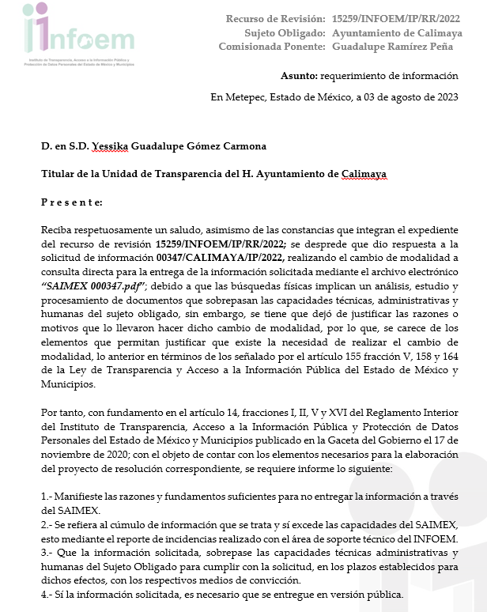
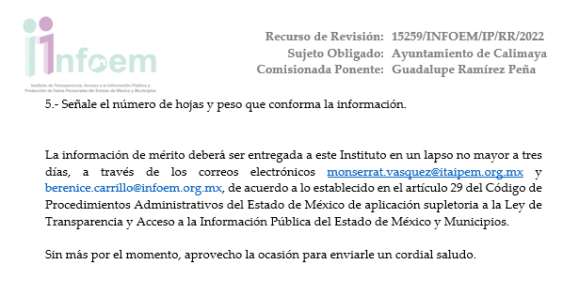

Resulta importante mencionar que el ocho de agosto de dos mil veintitrés, el Sujeto Obligado remitió su respuesta al requerimiento de información adicional, misma que se desahogó en los términos siguientes:

8. Ampliación del plazo para emitir resolución. El tres de agosto del año dos mil veintitrés, con fundamento en el artículo 181, párrafo tercero de la Ley de Transparencia y Acceso a la Información Pública del Estado de México y Municipios, se acordó la ampliación del plazo para su resolución.
Este organismo garante no pasa por alto justificar, que el plazo para emitir la resolución en el presente asunto encuentra justificación en el alto número de recursos de revisión recibidos dentro del año dos mil veintidós, que, en comparación con los recibidos el año dos mil veintiuno dentro del mismo periodo, se incrementó aproximadamente un 300%, circunstancia atípica que ha rebasado las capacidades técnicas y humanas del personal encargado de la proyección de las resoluciones a dichos medios de impugnación.

Por ello, es menester precisar que, si bien se ha excedido el plazo para resolver el presente medio de impugnación, de conformidad con la ley de la materia, el plazo para emitir la resolución se encuentra justificado en los elementos para medir la razonabilidad de asuntos conforme a los parámetros establecidos por diversos órganos jurisdiccionales federales, aplicables también en procedimientos análogos, como el que nos ocupa.

Así, en términos de lo que establecen los artículos 8.1 y 25 de la Convención Americana sobre Derechos Humanos, los recursos deben ser sencillos y resolverse en el menor tiempo posible, tomando en consideración la dilación total del procedimiento; esto es, en un plazo razonable.

En ese sentido, el legislador fijó los términos procesales en las leyes, de manera general, sin que pudiera prever la variada gama de casos que son resueltos por los órganos jurisdiccionales o cuasi jurisdiccionales, tanto por la complejidad de los hechos, como por el número de casos que conocen.

Por ello, excepcionalmente, si un asunto es resuelto con posterioridad a los plazos señalados por la norma debe analizarse la razonabilidad del tiempo necesario para su resolución, atentos a los siguientes criterios:

- Complejidad del Asunto: La complejidad de la prueba, la pluralidad de sujetos procesales, el tiempo transcurrido, las características y contexto del recurso.

- Actividad Procesal del interesado. Acciones u omisiones del interesado.

- Conducta de la Autoridad: Las Acciones u omisiones realizadas en el procedimiento. Así como si la autoridad actuó con la debida diligencia.

d) La afectación generada en la situación jurídica de la persona involucrada en el proceso: Violación a sus derechos humanos.

De modo que, cuando se trate de un asunto excepcional, por alguna o todas las características mencionadas; o bien, cuando el ingreso de asuntos al órgano jurisdiccional o cuasi jurisdiccional respectivo supere notoriamente al que podría considerarse normal, debe concluirse que es una excluyente de responsabilidad en relación con la actuación del funcionario, como ha acontecido en el caso que nos ocupa.

Argumento que encuentra sustento en la jurisprudencia P./J. 32/92 emitida por el Pleno de la Suprema Corte de Justicia de la Nación de rubro “TÉRMINOS PROCESALES. PARA DETERMINAR SI UN FUNCIONARIO JUDICIAL ACTUÓ INDEBIDAMENTE POR NO RESPETARLOS SE DEBE ATENDER AL PRESUPUESTO QUE CONSIDERÓ EL LEGISLADOR AL FIJARLOS Y LAS CARACTERÍSTICAS DEL CASO.”, visible en la Gaceta del Seminario Judicial de la Federación con el registro digital 205635.

Razones por las cuales cabe concluir que, la resolución al recurso de revisión se solventa hasta esta fecha, debido a que existe una excesiva carga de trabajo en desproporción a la capacidad de los recursos materiales y humanos con que cuenta este Instituto para atender la enorme demanda de usuarios que acuden para que se les garantice su Derecho de acceso a la información Pública y Protección de Datos Personales, aunado a la complejidad de los hechos a los que se refieren, así como al volumen del expediente, la extensión de los escritos y pruebas aportadas y desahogadas por las partes; lo que impide la tramitación de los recursos dentro de los términos legales previamente establecidos por la Ley, por tratarse de causas de fuerza mayor.

Al respecto, también son de considerar los criterios sostenidos por el Cuarto Tribunal Colegiado en Materia Administrativa del Primer Circuito, cuyos rubros y datos de identificación son los siguientes:

“PLAZO RAZONABLE PARA RESOLVER. DIMENSIÓN Y EFECTOS DE ESTE CONCEPTO CUANDO SE ADUCE EXCESIVA CARGA DE TRABAJO.” consultable en el Seminario Judicial de la Federación y su gaceta, con el registro digital 2002351.

“PLAZO RAZONABLE PARA RESOLVER. CONCEPTO Y ELEMENTOS QUE LO INTEGRAN A LA LUZ DEL DERECHO INTERNACIONAL DE LOS DERECHOS HUMANOS.”, visible en el Seminario Judicial de la Federación y su gaceta, con el registro digital 2002350.

Por ello, este organismo garante comprometido con la tutela de los derechos humanos confiados, señala que este exceso de plazo legal para resolver el presente asunto, resulta de carácter excepcional.

9. Manifestaciones. De las constancias que obran en el expediente electrónico, se advierte que el nueve de agosto de dos mil veintitrés, el Sujeto Obligado remitió el archivo electrónico “PM-UT-357-2023.pdf”, coincidente con el archivo que dio respuesta al requerimiento de información adicional previamente realizado y del que se desprenden las siguientes consideraciones:

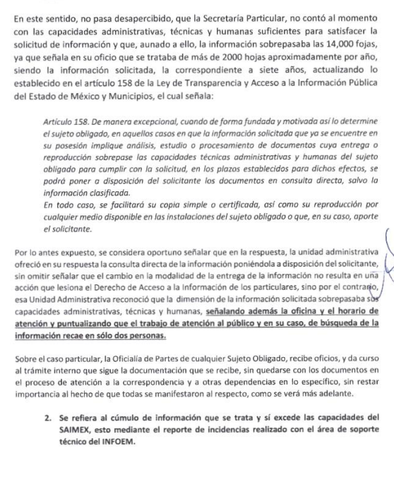
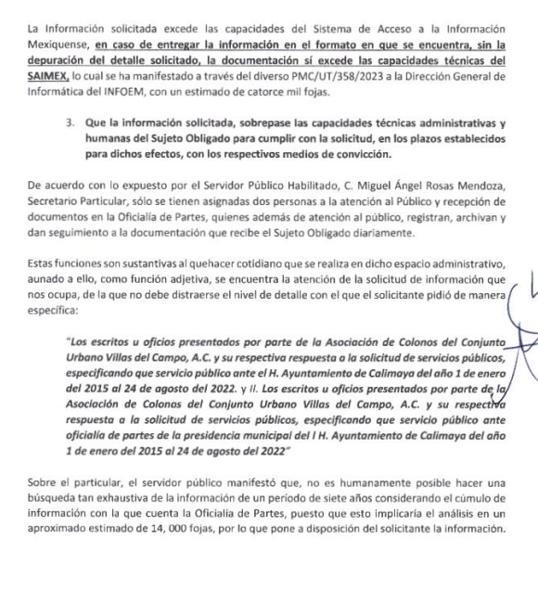
Es de precisar que este documento se puso a disposición de la parte solicitante particular mediante acuerdo signado por la Comisionada Ponente el nueve de agosto de dos mil veintitrés, asimismo por cuanto hace a la parte Recurrente se tiene que fue omisa en emitir sus alegatos o cualquier manifestación que a su derecho conviniera, por lo que se tiene por precluido su derecho para tal efecto.
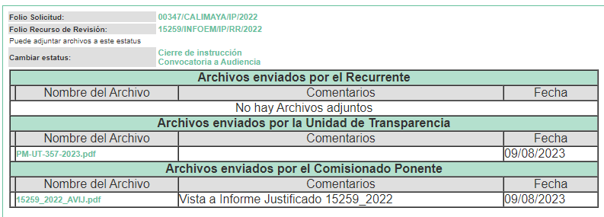
10. Cierre de instrucción. Una vez transcurrido el periodo otorgado a las partes para realizar sus manifestaciones y no habiendo documentos que integrar al expediente, el quince de agosto de dos mil veintitrés, la Comisionada Ponente determinó el cierre de instrucción en términos de la fracción VI del artículo 185 de la Ley de Transparencia y Acceso a la Información Pública del Estado de México y Municipios.
En razón de que fue debidamente sustanciado el expediente electrónico y no existe diligencia pendiente de desahogo, se emite la Resolución que conforme a Derecho proceda, de acuerdo con los siguientes:
II. C O N S I D E R A N D O S
Primero. Competencia. El Instituto de Transparencia, Acceso a la Información Pública y Protección de Datos Personales del Estado de México y Municipios, es competente para conocer y resolver el presente recurso de revisión interpuesto por la parte recurrente, conforme a lo dispuesto en los artículos 6, apartado A de la Constitución Política de los Estados Unidos Mexicanos; 5 párrafos trigésimo segundo, trigésimo tercero y trigésimo cuarto fracciones IV y V de la Constitución Política del Estado Libre y Soberano de México; 2, fracción II; 29, 36 fracciones I y II; 176, 178, 181, 185, fracción I, 186 y 188 de la Ley Transparencia y Acceso a la Información Pública del Estado de México y Municipios; 9, fracciones I y XXIII y 11 del Reglamento Interior del Instituto de Transparencia, Acceso a la Información Pública y Protección de Datos Personales del Estado de México y Municipios.
Segundo. Oportunidad y Procedibilidad del Recurso de Revisión. Previo al estudio del fondo del asunto, se procede a analizar los requisitos de oportunidad y procedibilidad que debe reunir el recurso de revisión interpuesto, previstos en los artículos 178 y 180 de la Ley de Transparencia y Acceso a la Información Pública del Estado de México y Municipios.
Al respecto la Ley de Transparencia y Acceso a la Información Pública del Estado de México y Municipios, establece lo siguiente:
“Artículo 178. El solicitante podrá interponer, por sí mismo o a través de su representante, de manera directa o por medios electrónicos, recurso de revisión ante el Instituto o ante la Unidad de Transparencia que haya conocido de la solicitud dentro de los quince días hábiles, siguientes a la fecha de la notificación de la respuesta.
Del precepto legal transcrito, se desprende que cuando los solicitantes de información en el ejercicio del derecho de acceso a la información no se encuentren satisfechos con la información entregada por los sujetos obligados, podrán interponer recurso de revisión de manera directa o por medios electrónicos dentro de los quince días hábiles siguientes a la fecha de notificación de la respuesta, en este sentido se advierte que el Sujeto Obligado remitió la respuesta a la solicitud de información el día veintiséis de septiembre de dos mil veintidós, mientras que el recurso de revisión interpuesto por la parte Recurrente, se tuvo por presentado el día tres de octubre de dos mil veintidós; esto es, al quinto día hábil siguiente de aquel en que tuvo conocimiento de la respuesta impugnada.
En este sentido, al considerar la fecha en que se formuló la solicitud y la fecha en que respondió a esta el Sujeto Obligado; así como la fecha en que se interpuso el recurso de revisión, se concluye que el presente recurso de revisión se encuentra dentro de los márgenes temporales previstos las disposiciones legales referidas.
Así también, por cuanto hace a la procedibilidad del recurso de revisión, una vez realizado el análisis de los formatos de interposición del recurso, se concluye la acreditación plena de los elementos formales precisados por el artículo 180 de la Ley de Transparencia y Acceso a la Información Pública del Estado de México y Municipios, en atención a que fue presentado mediante el formato visible en el SAIMEX.
Ahora bien, resulta procedente la interposición del recurso, según lo aducido por la parte recurrente en sus razones o motivos de inconformidad, de acuerdo al artículo 179, fracción V de la Ley de Transparencia y Acceso a la Información Pública del Estado de México y Municipios; que a la letra dice:
“Artículo 179. El recurso de revisión es un medio de protección que la Ley otorga a los particulares, para hacer valer su derecho de acceso a la información pública, y procederá en contra de las siguientes causas:
…
V. La entrega de información incompleta;” (Énfasis añadido)
Tercero. Materia de la revisión. De la revisión a las constancias y documentos que obran en el expediente electrónico se advierte, que el tema sobre el que este Organismo Garante de Transparencia y Acceso a la Información se pronunciará será: verificar si la respuesta otorgada por el Sujeto Obligado es adecuada y suficiente para satisfacer el derecho de acceso a la información pública de la parte Recurrente, o en su defecto, en caso de ser procedente, ordenar la entrega de información oportuna.
Cuarto. Estudio del asunto. Antes de entrar al análisis de los pronunciamientos del Sujeto Obligado en la respuesta proporcionada, es necesario mencionar que el derecho de acceso a la información está consagrado en instrumentos internacionales de los cuales el Estado Mexicano se ha adherido, sin oponer reserva alguna sobre lo que nos interesa, adoptando dichas disposiciones al Derecho Interno, específicamente a nivel Constitucional, tal y como lo prevén los arábigos 1 párrafos primero, segundo y tercero y 6 apartado A fracciones I, II, III, IV, V, VI y VII que a la letra señalan:
“Artículo 1o. En los Estados Unidos Mexicanos todas las personas gozarán de los derechos humanos reconocidos en esta Constitución y en los tratados internacionales de los que el Estado Mexicano sea parte, así como de las garantías para su protección, cuyo ejercicio no podrá restringirse ni suspenderse, salvo en los casos y bajo las condiciones que esta Constitución establece.
Las normas relativas a los derechos humanos se interpretarán de conformidad con esta Constitución y con los tratados internacionales de la materia favoreciendo en todo tiempo a las personas la protección más amplia.
Todas las autoridades, en el ámbito de sus competencias, tienen la obligación de promover, respetar, proteger y garantizar los derechos humanos de conformidad con los principios de universalidad, interdependencia, indivisibilidad y progresividad. En consecuencia, el Estado deberá prevenir, investigar, sancionar y reparar las violaciones a los derechos humanos, en los términos que establezca la ley
[…]
“Artículo 6o.
[...]
A. Para el ejercicio del derecho de acceso a la información, la Federación y las entidades federativas, en el ámbito de sus respectivas competencias, se regirán por los siguientes principios y bases:
I. Toda la información en posesión de cualquier autoridad, entidad, órgano y organismo de los Poderes Ejecutivo, Legislativo y Judicial, órganos autónomos, partidos políticos, fideicomisos y fondos públicos, así como de cualquier persona física, moral o sindicato que reciba y ejerza recursos públicos o realice actos de autoridad en el ámbito federal, estatal y municipal, es pública y sólo podrá ser reservada temporalmente por razones de interés público y seguridad nacional, en los términos que fijen las leyes. En la interpretación de este derecho deberá prevalecer el principio de máxima publicidad. Los sujetos obligados deberán documentar todo acto que derive del ejercicio de sus facultades, competencias o funciones, la ley determinará los supuestos específicos bajo los cuales procederá la declaración de inexistencia de la información.
II. La información que se refiere a la vida privada y los datos personales será protegida en los términos y con las excepciones que fijen las leyes.
III. Toda persona, sin necesidad de acreditar interés alguno o justificar su utilización, tendrá acceso gratuito a la información pública, a sus datos personales o a la rectificación de éstos.
IV. Se establecerán mecanismos de acceso a la información y procedimientos de revisión expeditos que se sustanciarán ante los organismos autónomos especializados e imparciales que establece esta Constitución.
V. Los sujetos obligados deberán preservar sus documentos en archivos administrativos actualizados y publicarán, a través de los medios electrónicos disponibles, la información completa y actualizada sobre el ejercicio de los recursos públicos y los indicadores que permitan rendir cuenta del cumplimiento de sus objetivos y de los resultados obtenidos.
VI. Las leyes determinarán la manera en que los sujetos obligados deberán hacer pública la información relativa a los recursos públicos que entreguen a personas físicas o morales.
VII. La inobservancia a las disposiciones en materia de acceso a la información pública será sancionada en los términos que dispongan las leyes. [...]”
Esto es, que cualquier persona tiene el derecho al acceso de la información pública, información que consiste en aquella que sea generada, obtenida, adquirida, transformada, administrada o en posesión de los Sujetos Obligados, como así también lo señala la Ley de Transparencia y Acceso a la Información Pública del Estado de México y Municipios en su artículo 4, que toda la información generada, obtenida, adquirida, transformada, administrada o en posesión de los sujetos obligados, es pública y accesible, de manera permanente a cualquier persona, privilegiando el principio de máxima publicidad, como así lo establece dicha determinación, que a continuación se transcribe para un mejor entendimiento:
“Artículo 4. El derecho humano de acceso a la información pública es la prerrogativa de las personas para buscar, difundir, investigar, recabar, recibir y solicitar información pública, sin necesidad de acreditar personalidad ni interés jurídico.
Toda la información generada, obtenida, adquirida, transformada, administrada o en posesión de los sujetos obligados es pública y accesible de manera permanente a cualquier persona, en los términos y condiciones que se establezcan en los tratados internacionales de los que el Estado mexicano sea parte, en la Ley General, la presente Ley y demás disposiciones de la materia, privilegiando el principio de máxima publicidad de la información. Solo podrá ser clasificada excepcionalmente Ley de Transparencia y Acceso a la Información Pública del Estado de México y Municipios 29 como reservada temporalmente por razones de interés público, en los términos de las causas legítimas y estrictamente necesarias previstas por esta Ley.
Los sujetos obligados deben poner en práctica, políticas y programas de acceso a la información que se apeguen a criterios de publicidad, veracidad, oportunidad, precisión y suficiencia en beneficio de los solicitantes.”
De lo precedente, se desprende que los Sujetos Obligados tiene la obligación o deber de atender las solicitudes de acceso a la información pública que se les hagan de su conocimiento y proporcionar la información pública que obren en su poder como así lo establece el artículo 12 de la Ley de Transparencia y Acceso a la Información Pública del Estado de México y Municipios, el cual a la letra dice:
“Artículo 12. Quienes generen, recopilen, administren, manejen, procesen, archiven o conserven información pública serán responsables de la misma en los términos de las disposiciones jurídicas aplicables.
Los sujetos obligados sólo proporcionarán la información pública que se les requiera y que obre en sus archivos y en el estado en que ésta se encuentre. La obligación de proporcionar información no comprende el procesamiento de la misma, ni el presentarla conforme al interés del solicitante; no estarán obligados a generarla, resumirla, efectuar cálculos o practicar investigaciones.”
Es decir, que el derecho de acceso a la información pública se satisface en aquellos casos en que se entregue documento en que conste la información requerida, toda vez que, los Sujetos Obligados no tienen el deber de generar, poseer o administrar la información pública con el grado de detalle solicitado; esto es, que no tienen el deber de generar un documento ad hoc, para satisfacer el derecho de acceso a la información pública, como así lo establece el criterio 03/17 emitido por el Instituto Nacional de Transparencia, Acceso a la Información Pública y Protección de Datos Personales, el cual señala lo siguiente:
03/17
“NO EXISTE OBLIGACIÓN DE ELABORAR DOCUMENTOS AD HOC PARA ATENDER LAS SOLICITUDES DE ACCESO A LA INFORMACIÓN.
Los artículos 129 de la Ley General de Transparencia y Acceso a la Información Pública y 130, párrafo cuarto, de la Ley Federal de Transparencia y Acceso a la Información Pública, señalan que los sujetos obligados deberán otorgar acceso a los documentos que se encuentren en sus archivos o que estén obligados a documentar, de acuerdo con sus facultades, competencias o funciones, conforme a Las características físicas de la información o del lugar donde se encuentre. Por lo anterior, los sujetos obligados deben garantizar el derecho de acceso a la información del particular, proporcionando la información con la que cuentan en el formato en que la misma obre en sus archivos; sin necesidad de elaborar documentos ad hoc para atender las solicitudes de información."
Por otra parte, y aunado a lo antepuesto, el último párrafo del artículo 24 de la Ley de la materia, dispone que los Sujetos Obligados sólo proporcionarán la información pública que generen, administren o posean en el ejercicio de sus atribuciones; por consiguiente, la información pública se encuentra a disposición de cualquier persona, lo que implica que es deber de los Sujetos Obligados, garantizar el Derecho de Acceso a la Información Pública.
Siempre y cuando no se trate de información reservada o clasificada, que difundirla pondría en riesgo la seguridad jurídica y física del titular de la información, debiendo tener audacia los Sujetos Obligados para cuidar esta información a través del acuerdo clasificatorio del comité de transparencia y la versión pública que emita el servidor público habilitado de cada Sujeto Obligado; como así se establece en la Ley de Transparencia y Acceso a la Información Pública del Estado de México y Municipios.
En conclusión, el derecho de acceso a la información pública, consiste en que la información solicitada conste en un documento en cualquiera de sus formas, a saber: expedientes, reportes, estudios, actas, resoluciones, oficios, correspondencia, acuerdos, directivas, directrices, circulares, contratos, convenios, instructivos, notas, memorandos, estadísticas o bien, cualquier otro registro que documente el ejercicio de las facultades, funciones y competencias de los Sujetos Obligados; los que, podrán estar en cualquier medio, sea escrito, impreso, sonoro, visual, electrónico, informático u holográfico de conformidad con el artículo 3, fracción XI de la Ley de la materia, el cual señala lo siguiente:
“Artículo 3. Para los efectos de la presente Ley se entenderá por:
…
XI. Documento: Los expedientes, reportes, estudios, actas, resoluciones, oficios, correspondencia, acuerdos, directivas, directrices, circulares, contratos, convenios, instructivos, notas, memorandos, estadísticas o bien, cualquier otro registro que documente el ejercicio de las facultades, funciones y competencias de los sujetos obligados, sus servidores públicos e integrantes, sin importar su fuente o fecha de elaboración. Los documentos podrán estar en cualquier medio, sea escrito, impreso, sonoro, visual, electrónico, informático u holográfico…” (Sic)
Siendo aplicable, el Criterio de interpretación en el orden administrativo número 0002-11, emitido por Acuerdo del Pleno del Instituto de Transparencia y Acceso a la Información Pública del Estado de México y Municipios; publicado en el Periódico Oficial del Gobierno del Estado Libre y Soberano de México “Gaceta del Gobierno”, el diecinueve de octubre de dos mil once, cuyo rubro y texto refieren lo siguiente:
“CRITERIO 0002-11
INFORMACIÓN PÚBLICA, CONCEPTO DE, EN MATERIA DE TRANSPARENCIA. INTERPRETACIÓN SISTEMÁTICA DE LOS ARTÍCULOS 2°, FRACCIÓN V, XV, Y XVI, 3°, 4°, 11 Y 41. De conformidad con los artículos antes referidos, el derecho de acceso a la información pública, se define en cuanto a su alcance y resultado material, el acceso a los archivos, registros y documentos públicos, administrados, generados o en posesión de los órganos u organismos públicos, en virtud del ejercicio de sus funciones de derecho público, sin importar su fuente, soporte o fecha de elaboración.
En consecuencia el acceso a la información se refiere a que se cumplan cualquiera de los siguientes tres supuestos:
- Que se trate de información registrada en cualquier soporte documental, que en ejercicio de las atribuciones conferidas, sea generada por los Sujetos Obligados;
- Que se trate de información registrada en cualquier soporte documental, que en ejercicio de las atribuciones conferidas, sea administrada por los Sujetos Obligados, y
3. Que se trate de información registrada en cualquier soporte documental, que en ejercicio de las atribuciones conferidas, se encuentre en posesión de los Sujetos Obligados.” (Sic)
De ahí que el Sujeto Obligado cuenta con el deber de satisfacer las solicitudes de acceso a la información que le sean formuladas y entregar la información pública que obre en sus archivos; más aún si la misma se trata de información pública de oficio la cual se relaciona con aquella que se genere de acuerdo con sus facultades, atribuciones señaladas por la Ley en la materia, así como de interés público, es decir, aquella que resulta relevante o beneficiosa para la sociedad y no simplemente de interés individual, y cuya divulgación resulta útil para que el público comprenda las actividades que llevan a cabo los Sujetos Obligados.
Ahora bien, para profundizar en el estudio del presente asunto, es conveniente recordar que la parte solicitante requirió al Sujeto Obligado, le proporcionara lo siguiente:
- Los escritos u oficios presentados por parte de la Asociación de Colonos del Conjunto Urbano Villas del Campo, A.C. y su respectiva respuesta a la solicitud de servicios públicos, especificando que servicio público ante el H. Ayuntamiento de Calimaya del año 1 de enero del 2015 al 24 de agosto del 2022.

- Los escritos u oficios presentados por parte de la Asociación de Colonos del Conjunto Urbano Villas del Campo, A.C. y su respectiva respuesta a la solicitud de servicios públicos, especificando que servicio público ante oficialía de partes de la presidencia municipal del H. Ayuntamiento de Calimaya del año 1 de enero del 2015 al 24 de agosto del 2022.

- Los escritos u oficios presentados por parte de la Asociación de Colonos del Conjunto Urbano Villas del Campo, A.C. y su respectiva respuesta a la solicitud de servicios públicos, especificando que servicio público ante la Dirección de Servicios Públicos del H. Ayuntamiento de Calimaya del año 1 de enero del 2015 al 24 de agosto del 2022.

- Los escritos u oficios presentados por parte de la Asociación de Colonos del Conjunto Urbano Villas del Campo, A.C. y su respectiva respuesta a la solicitud de servicios públicos, especificando que servicio público ante la Dirección de Obras Públicas del H. Ayuntamiento de Calimaya del año 1 de enero del 2015 al 24 de agosto del 2022.

- Los escritos u oficios presentados por parte de la Asociación de Colonos del Conjunto Urbano Villas del Campo, A.C. y su respectiva respuesta a la solicitud de servicios públicos, especificando que servicio público o trámite ante la Dirección de la Consejería Jurídica del H. Ayuntamiento de Calimaya del año 1 de enero del 2015 al 24 de agosto del 2022.

- Los escritos u oficios presentados por parte de la Asociación de Colonos del Conjunto Urbano Villas del Campo, A.C. y su respectiva respuesta a la solicitud de servicios públicos, especificando que servicio público ante la Secretaría del H. Ayuntamiento de Calimaya del año 1 de enero del 2015 al 24 de agosto del 2022.

- Los escritos u oficios presentados por parte de la Asociación de Colonos del Conjunto Urbano Villas del Campo, A.C. y su respectiva respuesta a la solicitud de servicios públicos, especificando que servicio público o trámite ante la Dirección de Desarrollo Urbano del H. Ayuntamiento de Calimaya del 1 de enero del 2015 al 24 de agosto del 2022.

- Los escritos u oficios presentados por parte de la Asociación de Colonos del Conjunto Urbano Villas del Campo, A.C. y su respectiva respuesta a la solicitud de servicios públicos, especificando que servicio público o trámite ante la Dirección de Desarrollo Económico del H. Ayuntamiento de Calimaya del 1 de enero del 2015 al 24 de agosto del 2022.
En respuesta, el Sujeto Obligado remite los siguientes soportes documentales:
“OFICIOS RECIBIDOS POR VILLAS DEL CAMPO 2017.pdf”: Consiste en tres oficios emitidos por el Administrador del Conjunto Urbano Villas del Campo de fechas 4 de agosto, 26 de junio y 11 de mayo de 2017, dirigidos al Presidente Municipal pero cuentan con el sello de acuse de recibido de la Dirección de Obras Públicas pues en el documento se le da copia para su conocimiento.
“OFICIOS VILLAS 2022.pdf”: Consiste en tres oficios emitidos por el Administrador del Conjunto Urbano Villas del Campo de fechas 24 de mayo, 27 de mayo y 03 de agosto de 2022, dirigidos al Presidente Municipal pero cuentan con el sello de acuse de recibido de la Dirección de Obras Públicas pues en el documento se le da copia para su conocimiento, asimismo se aprecia un oficio signado por el Director de Obras Públicas de 17 de agosto de 2022.
“OFICIOS RECIBIDOS POR VILLAS DEL CAMPO 2021.pdf”: Archivo electrónico de dieciséis fojas, de los cuales se desprenden cuatro oficios signados por la administración del Conjunto Urbano Villas del Campo, de fechas 18 de octubre, 03 de septiembre y 06 de abril de 2021, acusados de recibido por Presidencia y Dirección de Obras Públicas, también se aprecia un oficio emitido en respuesta, signado por el Presidente Municipal el 20 de abril de 2021.
“SAIMEX 000347.pdf”: Documento signado por el Secretario Particular del C. Presidente Municipal, quien realiza el cambio de modalidad a consulta directa, en virtud de que las búsquedas físicas implican un análisis, estudio y procesamiento de documentos que sobrepasan las capacidades técnicas, administrativas y humanas del sujeto obligado, además de que la información asciende a 2,000 fojas por año.
Por lo que pone la información a disposición de la parte Recurrente en consulta directa en la oficina de la Presidencia Municipal, siendo atendido por el servidor público que suscribe el oficio en un horario de 09:00 a las 18:00 horas de lunes a viernes, o previa cita en el número telefónico 7221715202 extensión 101.
“CONTESTACIÓN SAIMEX 1.pdf”: Oficio signado por la Directora de Desarrollo Económico, quien manifiesta que se realizó una búsqueda minuciosa en los archivos que obran en dicha Dirección, de la cual no se encontraron escritos u oficios.
“2017.pdf”: Consiste en tres oficios emitidos por el Administrador del Conjunto Urbano Villas del Campo de fechas 4 de agosto, 26 de junio y 11 de mayo de 2017, dirigidos al Presidente Municipal pero cuentan con el sello de acuse de recibido de la Dirección de Obras Públicas pues en el documento se le da copia para su conocimiento, estos se encuentran en versión pública, es decir, testando el nombre y firma del administrador del Conjunto Urbano.
“2021 (2).pdf”: Archivo electrónico de dieciséis fojas, de los cuales se desprenden cuatro oficios signados por la administración del Conjunto Urbano Villas del Campo, de fechas 18 de octubre, 03 de septiembre y 06 de abril de 2021, acusados de recibido por Presidencia y Dirección de Obras Públicas, también se aprecia un oficio emitido en respuesta, signado por el Presidente Municipal el 20 de abril de 2021, estos se encuentran en versión pública, es decir, testando el nombre y firma del administrador del Conjunto Urbano, así como nombres y números telefónicos de particulares.
“2022.pdf”: Consiste en tres oficios emitidos por el Administrador del Conjunto Urbano Villas del Campo de fechas 24 de mayo, 27 de mayo y 03 de agosto de 2022, dirigidos al Presidente Municipal pero cuentan con el sello de acuse de recibido de la Dirección de Obras Públicas pues en el documento se le da copia para su conocimiento, asimismo se aprecia un oficio signado por el Director de Obras Públicas de 17 de agosto de 2022.
“00347 SAIMEX..pdf”: Archivo de tres fojas que consiste en el pronunciamiento del Titular de la Consejería Jurídica del Ayuntamiento de Calimaya, quien manifiesta que a la fecha ha recibido un oficio por parte de la Asociación de Colonos del Conjunto Urbano Villas del Campo A.C., donde solicitan copia del acuerdo delegatorio de facultades y/o oficio de comodato, mismo que se anexa al presente con su respectiva respuesta, es de precisar que adjunta esta documentación en versión pública.
“Folio 347.pdf”: Documento de dieciséis fojas en el que se aprecia un cuadro de propuesta de clasificación, emitido por el Director de Servicios Públicos, dicha clasificación aplica para los oficios de las siguientes fechas:

“ACTA DE LA OCTAVA SESIÓN ORDINARIA DEL COMITÉ DE TRANSPARENCIA 2022.pdf”: Acta de la Octava Sesión Ordinaria del Comité de Transparencia, celebrada el 23 de septiembre de 2022, por la cual se aprueba la versión pública de los oficios remitidos en respuesta.
Una vez conocida la respuesta emitida por el Sujeto Obligado, la parte Recurrente, al no estar conforme con los términos de la misma, interpuso el recurso de revisión que nos ocupa, donde señaló en sus razones o motivos de inconformidad lo siguiente: “No se entregó la totalidad de la información solicitada ante otros dependencias.” (Sic), es decir, su inconformidad medularmente versa sobre la entrega de la información incompleta.
Una vez admitido el medio de impugnación que nos ocupa, se procedió a conjuntar el expediente electrónico, concediéndole a las partes un plazo de siete días para rendir sus alegatos, por lo que durante la etapa de manifestaciones, las partes fueron omisas en remitir sus alegatos o cualquier manifestación que a su derecho conviniera, sin embargo, al analizar la respuesta vertida por el Sujeto Obligado, específicamente en el archivo “SAIMEX 000347.pdf”, este Organismo Garante determinó realizar un requerimiento de información adicional con la finalidad de allegarse de mayores elementos que permitan analizar la procedencia del cambio de modalidad, tal como se analizará a detalle en páginas subsecuentes. Es de precisar que este requerimiento fue atendido por el Sujeto Obligado, por lo que para efecto de brindar mayor certeza al particular, se adjuntó la respuesta al mismo al apartado de manifestaciones y se le hizo de su conocimiento mediante acuerdo signado por la Comisionada Ponente.
Acotada esta parte, resulta de vital importancia dejar en claro que para un mejor entendimiento del presente análisis, se procederá a subdividir en tres partes, a saber:
1.- Análisis de los oficios enviados en respuesta
2.- Del cambio de modalidad argumentado por el Secretario Particular del Presidente Municipal
3.- Análisis de la clasificación de la información.
1.- Análisis de los oficios enviados en respuesta
Resulta importante iniciar este análisis mencionando que como se precisó en líneas anteriores, el acceso a la información pública versa sobre documentos, en este caso, sobre oficios, por lo tanto, sirve citar por analogía los Lineamientos para el trámite de la correspondencia de las unidades orgánicas del Poder Ejecutivo, publicados en mayo de dos mil diez por la Secretaría de Finanzas del Gobierno del Estado de México. Dichos lineamientos sujetan a todas las dependencias y unidades orgánicas del Poder Ejecutivo para lograr una homogenización en la comunicación formal de las instituciones públicas:
“2. Objetivo
2. Objetivo
Proporcionar a las áreas de recepción y despacho de correspondencia de las unidades orgánicas del Poder Ejecutivo, un instrumento técnico que les permita homogeneizar y eficientar los servicios de correspondencia, a fin de agilizar la comunicación formal así como coadyuvar a la oportuna toma de decisiones por parte de los servidores públicos.
Administración de documentos:
Conjunto de actividades vinculadas con la generación, adquisición, recepción, control, circulación, reproducción, organización, conservación, custodia, restauración, valoración, selección, eliminación, uso y divulgación de los documentos.
Circulación documental:
Tratamiento que se da al documento desde su generación hasta la conclusión del trámite y la determinación de su destino final.
3. Conceptualización básica
…
Circular:
Comunicación formal que se dirige simultáneamente a varios destinatarios de unidades administrativas por ser de interés general y por regular aspectos diversos de la administración pública. Transmite acuerdos, instrucciones, reglas, procedimientos, informes, avisos, recomendaciones, decisiones e interpretaciones de normas, con la finalidad de ratificar o implementar nuevos cursos de acción o para continuar el desarrollo de determinados procesos administrativos. Es de observancia general y la información que transmite fluye en línea horizontal o vertical descendente.
Control de correspondencia:
Proceso mediante el cual se registran los documentos a través de sistemas manuales o automatizados, para garantizar su destino y dar continuidad a la tramitación de asuntos.
…
Correspondencia oficial:
Comunicaciones escritas que se producen, circulan y controlan entre las unidades orgánicas del Poder Ejecutivo Estatal.
…
Documentación en trámite:
Documentos generados como consecuencia de los actos que, en ejercicio de sus atribuciones, produzcan o reciban los poderes Legislativo, Ejecutivo y Judicial, los municipios, los tribunales administrativos y los organismos auxiliares estatales y municipales, referentes a los asuntos en gestión.
Documento:
Soporte material derivado de los actos que, en ejercicio de sus atribuciones, generen o reciban los poderes Legislativo, Ejecutivo y Judicial, los municipios, los tribunales administrativos y los organismos auxiliares estatales y municipales, y que contengan información textual, en lenguaje natural o convencional, o cualquier otra expresión gráfica, sonora o en imagen que pueda dar constancia de un hecho.
…
Memorándum:
Comunicación de carácter formal de uso interno que transmite información para recordar asuntos, anunciar disposiciones, solicitar informes, realizar observaciones o dirigir instrucciones en las dependencias y organismos auxiliares. Es un documento breve, claro y preciso y su redacción es sencilla y concisa. La información que transmite fluye en línea vertical descendente y horizontal.
Oficio:
Comunicación formal que se utiliza para tratar asuntos de índole oficial. Su característica primordial es la sobriedad de su estilo. Es un documento que inicia una gestión, informa de un hecho relevante, regulariza una situación, transmite órdenes, lineamientos o instrucciones, o trata asuntos específicos relacionados con personas físicas o morales fuera del sector público. La información fluye en línea vertical ascendente o descendente y en forma horizontal.
Producción de documentos:
Es la generación de los documentos con el objeto de cumplir un trámite determinado, en el desarrollo de toda gestión, a partir del razonamiento de que su producción es necesaria y útil.
…
Recepción de documentos:
Acción de recibir e ingresar los documentos a las unidades orgánicas del Poder Ejecutivo Estatal para su atención, custodia o circulación.
4. Lineamientos generales
…
4.2 Las disposiciones establecidas en los presentes lineamientos son de observancia obligatoria para las unidades orgánicas del Poder Ejecutivo Estatal.…”
De lo anteriormente vertido, se tiene que los documentos que sirven de comunicación entre las diferentes unidades administrativas de una institución pública pueden ser a través de circulares, memorándums u oficios, dependiendo de la información que se trata en cada uno de ellos. Así, una circular se emite cuando se da a conocer información de interés general y a varios destinatarios sobre acuerdos, instrucciones, reglas, procedimientos, informes, avisos, recomendaciones, decisiones e interpretaciones de normas; un memorándum tiene como efecto recordar asuntos, anunciar disposiciones, solicitar informes, realizar observaciones o dirigir instrucciones en las dependencias y organismos auxiliares; y el oficio es el medio de comunicación formal que inicia una gestión, informa de un hecho relevante, regulariza una situación, transmite órdenes, lineamientos o instrucciones, o trata asuntos específicos relacionados con personas físicas o morales en el marco de sus actuaciones.
Teniendo esto en cuenta, resulta pertinente esquematizar las constancias que obran en el expediente electrónico para efecto de dilucidar si efectivamente faltó información por entregar o si se colmó a cabalidad el derecho de acceso a la información de la parte Recurrente.
Solicitud | Respuesta | ¿Las documentales entregadas satisfacen el requerimiento de información?
Los escritos u oficios presentados por parte de la Asociación de Colonos del Conjunto Urbano Villas del Campo, A.C. y su respectiva respuesta a la solicitud de servicios públicos, especificando que servicio público ante el H. Ayuntamiento de Calimaya del año 1 de enero del 2015 al 24 de agosto del 2022. | No hay pronunciamiento del resto de las áreas que conforman al Ayuntamiento. | Observaciones: De conformidad con la estructura orgánica del Ayuntamiento de Calimaya, prevista en el artículo 66 de su Bando Municipal, faltan las siguientes áreas por pronunciarse:  II. Secretaría Particular.  III. Secretaría Técnica.  IV. Dirección de Comunicación Social.  VI. Órgano de Control Interno Municipal.  VII. Tesorería Municipal.  VIII. Unidad de Información Planeación, Programación y Evaluación.  IX. Dirección de Fomento Agropecuario.  XI. Dirección de Gobernación.  XII. Comisaría de Seguridad Pública Municipal.  XIII. Secretaría Técnica del Consejo Municipal de Seguridad Pública.  XV. Dirección de Movilidad..  XX.- Dirección de Igualdad de Género y Erradicación de la Violencia.  XXI.-Casa de Cultura y Tradiciones.  XXII.- Dirección de Desarrollo Social y Humano.  XXIII.- Dirección de Turismo.  XXIV.- Coordinación Municipal de Protección Civil.  XXV.- Dirección de Medio Ambiente y Ecología.  No obstante, al tratarse de prestación de un servicio público, estas áreas no son competentes para ello, a nada práctico nos conduciría ordenar una búsqueda exhaustiva.
Los escritos u oficios presentados por parte de la Asociación de Colonos del Conjunto Urbano Villas del Campo, A.C. y su respectiva respuesta a la solicitud de servicios públicos, especificando que servicio público ante la Dirección de Servicios Públicos del H. Ayuntamiento de Calimaya del año 1 de enero del 2015 al 24 de agosto del 2022. | “Folio 347.pdf”: Documento de dieciséis fojas en el que se aprecia un cuadro de propuesta de clasificación, emitido por el Director de Servicios Públicos, dicha clasificación aplica para los oficios de las siguientes fechas: 20 de abril de 2018, 17 de enero de 2019, 26 de marzo de 2021, 28 de marzo de 2022, 06 de abril de 2022, 24 de mayo de 2022, 01 de julio del 2022, 03 de agosto de 2022.  Contestaciones del 17 de junio de 2021, 29 de abril del 2022, 27 de mayo del 2022, 22 de agosto del 2022. | Parcialmente  Observaciones: No se pronuncia respecto de los años 2015, 2016, 2017 y 2020, asimismo faltan contestaciones de los años 2015, 2016, 2017, 2018, 2019 y 2020.
Los escritos u oficios presentados por parte de la Asociación de Colonos del Conjunto Urbano Villas del Campo, A.C. y su respectiva respuesta a la solicitud de servicios públicos, especificando que servicio público ante la Dirección de Obras Públicas del H. Ayuntamiento de Calimaya del año 1 de enero del 2015 al 24 de agosto del 2022. | “OFICIOS RECIBIDOS POR VILLAS DEL CAMPO 2017.pdf”: Consiste en tres oficios emitidos por el Administrador del Conjunto Urbano Villas del Campo de fechas 4 de agosto, 26 de junio y 11 de mayo de 2017, dirigidos al Presidente Municipal pero cuentan con el sello de acuse de recibido de la Dirección de Obras Públicas pues en el documento se le da copia para su conocimiento, este documento se envía por duplicado, sin embargo, uno de ellos se remite en versión pública y otro en versión íntegra.  “OFICIOS VILLAS 2022.pdf”: Consiste en tres oficios emitidos por el Administrador del Conjunto Urbano Villas del Campo de fechas 24 de mayo, 27 de mayo y 03 de agosto de 2022, dirigidos al Presidente Municipal pero cuentan con el sello de acuse de recibido de la Dirección de Obras Públicas pues en el documento se le da copia para su conocimiento, asimismo se aprecia un oficio signado por el Director de Obras Públicas de 17 de agosto de 2022, este documento se envía por duplicado, sin embargo, uno de ellos se remite en versión pública y otro en versión íntegra.  “OFICIOS RECIBIDOS POR VILLAS DEL CAMPO 2021.pdf”: Archivo electrónico de dieciséis fojas, de los cuales se desprenden cuatro oficios signados por la administración del Conjunto Urbano Villas del Campo, de fechas 18 de octubre, 03 de septiembre y 06 de abril de 2021, acusados de recibido por Presidencia y Dirección de Obras Públicas, este documento se envía por duplicado, sin embargo, uno de ellos se remite en versión pública y otro en versión íntegra. | Parcialmente  Observaciones: No se pronuncia respecto de los años 2015, 2016, 2018, 2019 y 2020, asimismo faltan contestaciones de los años 2015, 2016, 2017, 2018, 2019 y 2020.
Los escritos u oficios presentados por parte de la Asociación de Colonos del Conjunto Urbano Villas del Campo, A.C. y su respectiva respuesta a la solicitud de servicios públicos, especificando que servicio público o trámite ante la Dirección de la Consejería Jurídica del H. Ayuntamiento de Calimaya del año 1 de enero del 2015 al 24 de agosto del 2022. | “00347 SAIMEX..pdf”: Archivo de tres fojas que consiste en el pronunciamiento del Titular de la Consejería Jurídica del Ayuntamiento de Calimaya, quien manifiesta que a la fecha ha recibido un oficio por parte de la Asociación de Colonos del Conjunto Urbano Villas del Campo A.C., donde solicitan copia del acuerdo delegatorio de facultades y/o oficio de comodato, mismo que se anexa al presente con su respectiva respuesta, es de precisar que adjunta esta documentación en versión pública. | Parcialmente  Observaciones: Remite el oficio con el que cuenta a la fecha de la solicitud, sin embargo, se está testando un número de folio que no se encuentra previsto en el acuerdo de clasificación, aunado a que se puede visualizar la información testada.
Los escritos u oficios presentados por parte de la Asociación de Colonos del Conjunto Urbano Villas del Campo, A.C. y su respectiva respuesta a la solicitud de servicios públicos, especificando que servicio público ante la Secretaría del H. Ayuntamiento de Calimaya del año 1 de enero del 2015 al 24 de agosto del 2022. | Secretaría del Ayuntamiento:  En atención a su solicitud con número de folio 00347/CALIMAYA/IP/2022 en el que solicita en el numeral romano VI, los escritos u oficios presentados por parte de la asociación de colonos del conjunto urbano villas del campo, a.c. y su respectiva respuesta a la solicitud de servicios públicos, especificando que servicio público ante la secretaría del h. ayuntamiento de calimaya del año 1 de enero del 2015 al 24 de agosto del 2022, informo a usted que después de una búsqueda exhaustiva en el archivo municipal no se encontró información de lo solicitado, cabe mencionar que de acuerdo a la ley orgánica municipal el artículo 91 y el bando municipal vigente en su artículo 71, no es atribución de la secretaria del ayuntamiento brindar los servicios públicos. | Sí  Observaciones: Se tiene por colmado al constituir un hecho negativo.
Los escritos u oficios presentados por parte de la Asociación de Colonos del Conjunto Urbano Villas del Campo, A.C. y su respectiva respuesta a la solicitud de servicios públicos, especificando que servicio público o trámite ante la Dirección de Desarrollo Urbano del H. Ayuntamiento de Calimaya del 1 de enero del 2015 al 24 de agosto del 2022. | Dirección de Desarrollo Urbano:  Por medio del presente y en atención a su solicitud No. 00347/CALIMAYA/IP/2022 me permito informar a usted que esta Dirección de Desarrollo Urbano no está facultada para brindar servicios públicos esto con base a su Artículo 103 del Bando Municipal del Municipio de Calimaya por consecuencia y después de una búsqueda exhaustiva en los archivos de esta dirección no se encontró escritos u oficios presentados por parte de la Asociación de Colonos del Conjunto Urbano Villas del Campo, A.C.” | Sí  Observaciones: Se tiene por colmado al constituir un hecho negativo.
Los escritos u oficios presentados por parte de la Asociación de Colonos del Conjunto Urbano Villas del Campo, A.C. y su respectiva respuesta a la solicitud de servicios públicos, especificando que servicio público o trámite ante la Dirección de Desarrollo Económico del H. Ayuntamiento de Calimaya del 1 de enero del 2015 al 24 de agosto del 2022. | “CONTESTACIÓN SAIMEX 1.pdf”: Oficio signado por la Directora de Desarrollo Económico, quien manifiesta que se realizó una búsqueda minuciosa en los archivos que obran en dicha Dirección, de la cual no se encontraron escritos u oficios. | Sí  Observaciones: Se tiene por colmado al constituir un hecho negativo.
De lo analizado en el cuadro insertado, se aprecia que respecto de los escritos u oficios presentados por parte de la Asociación de Colonos del Conjunto Urbano Villas del Campo, A.C. y su respectiva respuesta a la solicitud de servicios públicos, especificando servicio público correspondientes a la Secretaría del Ayuntamiento, Dirección de Desarrollo Urbano y Dirección de Desarrollo Económico del 1 de enero del 2015 al 24 de agosto del 2022, el Sujeto Obligado se pronunció en sentido negativo, toda vez que refirió que derivado de una búsqueda en sus archivos, no se localizaron los oficios solicitados.
En ese sentido, al no poseer, administrar ni generar la información requerida por el particular, constituye un hecho negativo; entonces, si se considera el hecho negativo, es obvio que éste no puede fácticamente obrar en los archivos del Sujeto Obligado, ya que no puede probarse por ser lógica y materialmente imposible.

Asimismo, no se trata de un caso por el cual la negación del hecho implique la afirmación del mismo, simplemente se está ante una notoria y evidente inexistencia fáctica de la información solicitada.

Encontrándonos ante un hecho negativo, destacando entonces que el Pleno de este Organismo Garante, ha sostenido que ante la presencia de un hecho negativo, resultaría innecesaria una declaratoria de inexistencia en términos de los artículos 19, 169 y 170 de la Ley de Transparencia y Acceso a la Información Pública del Estado de México y Municipios, y ante una hecho negativo resulta aplicable la siguiente tesis:

“HECHOS NEGATIVOS, NO SON SUSCEPTIBLES DE DEMOSTRACIÓN.
Tratándose de un hecho negativo, el Juez no tiene por que invocar prueba alguna de la que se desprenda, ya que es bien sabido que esta clase de hechos no son susceptibles de demostración.
Amparo en revisión 2022/61. José García Florín (Menor). 9 de octubre de 1961. Cinco votos. Ponente: José Rivera Pérez Campos.”

Además, y de conformidad con lo establecido en el artículo 12 de la Ley de Transparencia y Acceso a la Información Pública del Estado de México y Municipios, anteriormente invocado el Sujeto Obligado sólo proporcionará la información que obra en sus archivos, lo que a contrario sensu significa que no se está obligado a proporcionar lo que no obre en sus archivos.
Aunado a lo anterior, este Pleno considera necesario dejar claro que, al haber existido un pronunciamiento por parte del Sujeto Obligado, a fin de dar respuesta a la solicitud planteada, éste no está facultado para manifestarse sobre la veracidad de la información proporcionada, pues no existe precepto legal alguno en la Ley de la Materia que permita que, vía recurso de revisión, se pronuncie al respecto. Sirve de apoyo a lo anterior por analogía el criterio 31-10 emitido por el entonces Instituto Federal de Acceso a la Información y Protección de Datos que a la letra dice:
“El Instituto Federal de Acceso a la Información y Protección de Datos no cuenta con facultades para pronunciarse respecto de la veracidad de los documentos proporcionados por los sujetos obligados. El Instituto Federal de Acceso a la Información y Protección de Datos es un órgano de la Administración Pública Federal con autonomía operativa, presupuestaria y de decisión, encargado de promover y difundir el ejercicio del derecho de acceso a la información; resolver sobre la negativa de las solicitudes de acceso a la información; y proteger los datos personales en poder de las dependencias y entidades. Sin embargo, no está facultado para pronunciarse sobre la veracidad de la información proporcionada por las autoridades en respuesta a las solicitudes de información que les presentan los particulares, en virtud de que en los artículos 49 y 50 de la Ley Federal de Transparencia y Acceso a la Información Pública Gubernamental no se prevé una causal que permita al Instituto Federal de Acceso a la Información y Protección de Datos conocer, vía recurso revisión, al respecto.”
Por lo tanto, al existir una manifestación en sentido negativo que nos demuestra que se realizó una búsqueda en las áreas solicitadas, es que este Organismo Garante determina que se tienen por colmados estos puntos.
Por otra parte, debemos tener en cuenta que el Sujeto Obligado remitió parcialmente la información solicitada, no menos cierto es que le faltó precisión en algunos puntos al emitir su respuesta, por lo tanto, vulneró el derecho de acceso a la información de la parte Recurrente pues como se asentó en el esquema, no se remitió la totalidad de la información, por lo que deberá realizarse una nueva búsqueda en los archivos del Sujeto Obligado para efecto de localizar los documentos faltantes que se detallaron con antelación.
Sin contrariar lo anterior, toda vez que la normatividad aplicable al caso concreto no establece como una obligación forzosa por parte de los entes públicos de generar oficios, así como recibirlos, sino que estos se elaboran cuando el desempeño de determinadas atribuciones así lo requieran, para el caso de que no se llegara a localizar información por no haberse generado o derivado de que los oficios fueron cancelados, bastará con que así se haga del conocimiento de la persona solicitante para tener por colmado su derecho de acceso a la información, en términos de lo dispuesto por el artículo 19, párrafo segundo de la Ley de Transparencia y Acceso a la Información Pública del Estado de México y Municipios, a saber:
“Artículo 19…
En los casos en que ciertas facultades, competencias o funciones no se hayan ejercido, se debe motivar la respuesta en función de las causas que motiven tal circunstancia.”
2.- Del cambio de modalidad argumentado por el Secretario Particular del Presidente Municipal.
Teniendo estas premisas en cuenta, resulta importante señalar que en primera instancia, al momento de presentar la solicitud de información que dio origen al recurso de revisión que nos ocupa, el particular eligió como modalidad de entrega vía SAIMEX, tal y como se precisa en la siguiente imagen a modo de ejemplo:
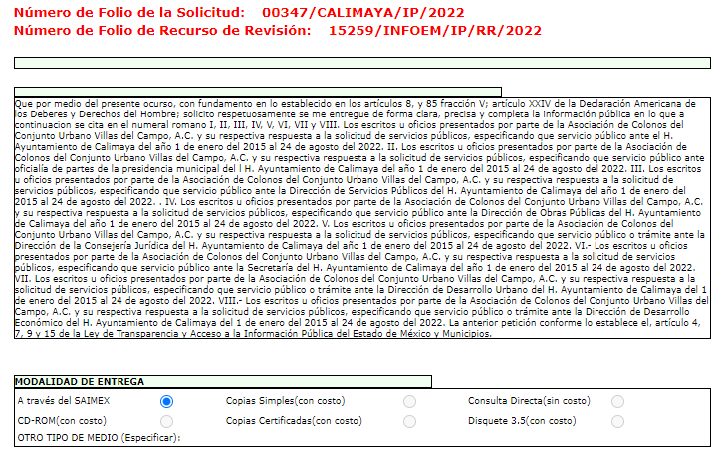

Por lo que, respecta al cambio de modalidad conviene mencionar que el artículo 155, fracción V, de la Ley de Transparencia y Acceso a la Información Pública del Estado de México y Municipios, precisa que para presentar una solicitud, el particular podrá señalar la modalidad en la que prefiere se otorgue el acceso a la información, la cual podrá ser verbal, siempre y cuando sea para fines de orientación, mediante consulta directa, mediante la expedición de copias simples o certificadas o la reproducción en cualquier otro medio, incluidos los electrónicos. En la entidad, el Organismo Garante determinó en el formato de solicitud, que podría ser SAIMEX, CD-Rom (con costo), copias simples (con costo), copias certificadas (con costo), consulta directa (sin costo), o bien, cualquier otro que determine el particular.
Por su parte, el artículo 158, dispone que, de manera excepcional, cuando de manera fundada y motivada lo determine el Sujeto Obligado, en los casos en que la entrega de la información que se encuentre a su disposición sobrepase las capacidades técnicas, administrativas y humanas del Sujeto Obligado para cumplir con la solicitud, se podrá poner a disposición del solicitante la información en consulta directa.
De modo que el acceso a la información debe darse en la modalidad de entrega elegida por el solicitante, y sólo para los casos en que se encuentren impedidos los sujetos obligados podrán ofrecer otra u otras modalidades debiendo fundar y motivar adecuadamente el cambio de modalidad en la entrega de la información , en términos de lo dispuesto en el artículo 16 de la Constitución Política de los Estados Unidos Mexicanos, el cual, exige que todo acto de autoridad debe de estar debidamente fundado y motivado, en el que se exprese el precepto legal aplicable al caso, además de señalarse las circunstancias, razones particulares o causas inmediatas que se hayan tenido en cuenta para la emisión del acto, según se puede leer en la jurisprudencia del texto y rubro que inserta enseguida para mayor referencia:
“FUNDAMENTACIÓN Y MOTIVACIÓN DE LOS ACTOS ADMINISTRATIVOS. De acuerdo con el artículo 16 constitucional, todo acto de autoridad debe estar suficientemente fundado y motivado, entendiéndose por lo primero que han de expresarse con precisión el precepto legal aplicable al caso y por lo segundo, que también deben señalarse con precisión, las circunstancias especiales, razones particulares o causas inmediatas que se hayan tenido en consideración para la emisión del acto, siendo necesario además, que exista adecuación entre los motivos aducidos y las normas aplicables, es decir, que en el caso concreto se configure la hipótesis normativa. Esto es, que cuando el precepto en comento previene que nadie puede ser molestado en su persona, propiedades o derechos sino en virtud de mandamiento escrito de autoridad competente que funde y motive la causa legal del procedimiento, está exigiendo a todas las autoridades que apeguen sus actos a la ley, expresando de que ley se trata y los preceptos de ella que sirvan de apoyo al mandamiento relativo. En materia administrativa, específicamente, para poder considerar un acto autoritario como correctamente fundado, es necesario que en él se citen: a).- Los cuerpos legales y preceptos que se estén aplicando al caso concreto, es decir, los supuestos normativos en que se encuadra la conducta del gobernado para que esté obligado al pago, que serán señalados con toda exactitud, precisándose los incisos, subincisos, fracciones y preceptos aplicable, y b).- Los cuerpos legales y preceptos que otorgan competencia o facultades a las autoridades para emitir el acto en agravio del gobernado.”
En ese entendido, según lo dispuesto en los artículos 160 y 164 de la Ley en cita, los Sujetos Obligados deben otorgar acceso a los documentos que se encuentren en sus archivos o que estén obligados a documentar de acuerdo con sus facultades, competencias o funciones en el formato que el solicitante manifieste, debiendo dar el acceso a la información en la modalidad de entrega solicitada, empero en caso de ofrecer otra u otras modalidades de entrega deberá fundar y motivar su respuesta, a saber:
“Artículo 160. Los sujetos obligados deberán otorgar acceso a los documentos que se encuentren en sus archivos o que estén obligados a documentar de acuerdo con sus facultades, competencias o funciones en el formato que el solicitante manifieste, de entre aquellos formatos existentes, conforme a las características físicas de la información o del lugar donde se encuentre así lo permita.
Artículo 164. El acceso se dará en la modalidad de entrega y, en su caso, de envío elegidos por el solicitante. Cuando la información no pueda entregarse o enviarse en la modalidad solicitada, el sujeto obligado deberá ofrecer otra u otras modalidades de entrega. En cualquier caso, se deberá fundar y motivar la necesidad de ofrecer otras modalidades.” (Énfasis añadido)
Por lo cual, los Sujetos Obligados podrán poner a disposición de los particulares, los documentos solicitados, en todo caso, por cualquier medio disponible en sus instalaciones, cuando de forma fundada y motivada se determine que implica un análisis, estudio o procesamiento, cuya entrega o reproducción sobrepase las capacidades técnicas administrativas y humanas.
Para lo cual, conforme al artículo 174 de la Ley de la materia, indica que los costos de reproducción y, en su caso, de envío para la obtención de la información deberán ser cubiertos por el solicitante de manera previa a la entrega por parte del Sujeto Obligado. En tales consideraciones, la entrega deberá hacerse, en la medida de lo posible, en la forma solicitada por el interesado, salvo que exista un impedimento justificado para atenderla, en cuyo caso, deberán exponerse las razones por las cuales no es posible utilizar el medio de reproducción solicitado; en este sentido, la entrega de la información en una modalidad distinta a la elegida por la particular sólo procede, en caso de que se acredite la imposibilidad de atenderla.
Así, cuando se justifique el impedimento, los Sujetos Obligados deberán ofrecer al particular otras modalidades de entrega que permita la información, como consulta directa en las oficinas de la Unidad de Transparencia, la expedición de copias simples o certificadas, o la reproducción en cualquier otro medio, incluidos los electrónicos, lo que se robustece con el criterio 08/17, emitido por el Pleno del Instituto Nacional de Transparencia, Acceso a la Información y Protección de Datos Personales, el cual establece lo siguiente:
“Modalidad de entrega. Procedencia de proporcionar la información solicitada en una diversa a la elegida por el solicitante. De una interpretación a los artículos 133 de la Ley General de Transparencia y Acceso a la Información Pública y 136 de la Ley Federal de Transparencia y Acceso a la Información Pública, cuando no sea posible atender la modalidad elegida, la obligación de acceso a la información se tendrá por cumplida cuando el sujeto obligado: a) justifique el impedimento para atender la misma y b) se notifique al particular la disposición de la información en todas las modalidades que permita el documento de que se trate, procurando reducir, en todo momento, los costos de entrega.”
Del citado criterio, se desprende que cuando la información no pueda entregarse o enviarse en la modalidad elegida, para que la obligación de acceso a la información se tenga por cumplida, el Sujeto Obligado deberá ofrecer otra u otras modalidades de entrega. En cualquier caso, se deberá fundar y motivar la necesidad de ofrecer otras modalidades que lo permitan, procurando reducir los costos de entrega.
Además, según Calero, Natalia (2016), en la “Ley General de Transparencia y Acceso a la Información Pública Comentada” (pág. 401), cuando los sujetos obligados ofrezcan como modalidad de entrega de la información, consulta directa, estos deberán fundar y motivar las razones por las cuales no es posible otorgar el acceso a los documentos de otra forma; además que se deberá explicar de manera detallada lo siguiente:

- Las razones por las cuales la información implicaba un análisis, estudio o procesamiento de datos;

- Por qué motivo el tiempo, que se le otorga al Sujeto Obligado para dar respuesta, en la modalidad elegida a la solicitud de información, no le es suficiente, y

- La cantidad de recursos humanos y materiales con los que cuenta el Sujeto Obligado son insuficientes.

Ahora bien, entrando en materia, debe resaltarse que el Sujeto Obligado precisó en respuesta mediante el archivo “SAIMEX 000347.pdf” que el Secretario Particular de Presidencia ponía a disposición de la parte Recurrente la documentación peticionada en consulta directa, bajo las siguientes consideraciones:
- Que en virtud de que las búsquedas físicas implican un análisis, estudio y procesamiento de documentos que sobrepasan las capacidades técnicas, administrativas y humanas del sujeto obligado, además de que la información asciende a 2,000 fojas por año.

- Que pone la información a disposición de la parte Recurrente en consulta directa en la oficina de la Presidencia Municipal, siendo atendido por el servidor público que suscribe el oficio en un horario de 09:00 a las 18:00 horas de lunes a viernes, o previa cita en el número telefónico 7221715202 extensión 101.

Conforme a lo anterior, el Sujeto Obligado precisó en respuesta algunas razones para el cambio de modalidad, así como un peso aproximado para poner a disposición la información en consulta directa; sin embargo, este Instituto considera que omitió fundar y motivar el cambio de modalidad, pues no puso a disposición la información en todas las modalidades posibles, tal como se precisará en párrafos subsecuentes.

En esta tesitura, resulta pertinente señalar que al no tener tan claras las circunstancias para otorgar el cambio de modalidad al Sujeto Obligado, este Instituto determinó hacer un requerimiento de información adicional para mejor proveer del presente asunto, mediante el cual el Sujeto Obligado, estuviera en posibilidades de subsanar las deficiencias vertidas en su respuesta inicial, estableciendo así lo siguiente:

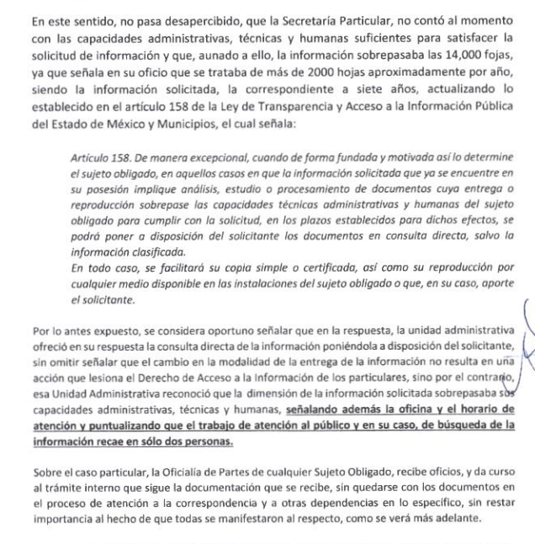
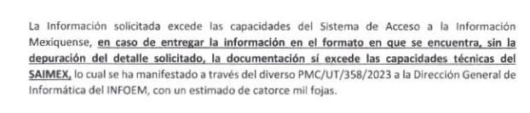
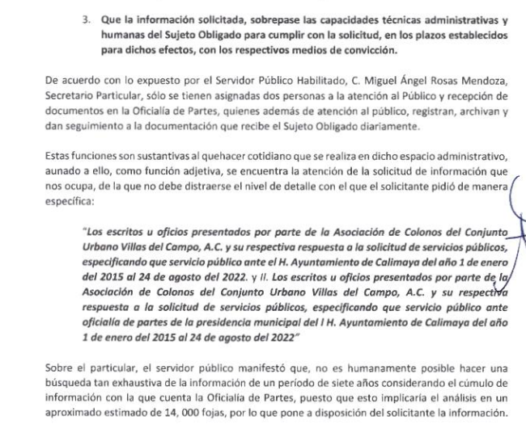
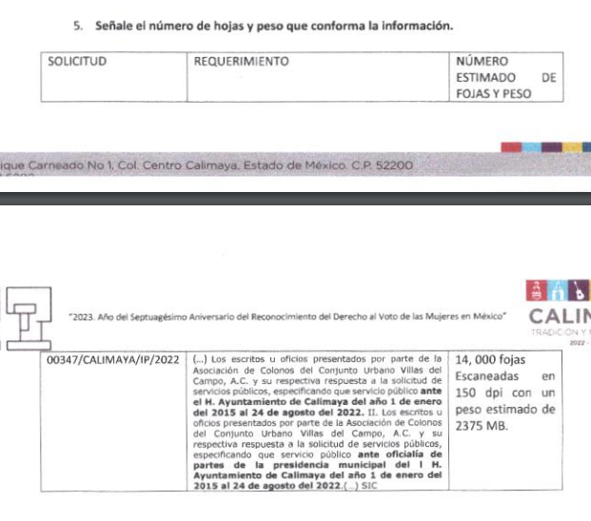

Como se puede apreciar, del oficio firmado por la Titular de la Unidad de Transparencia en atención al requerimiento de información adicional, se advierten una serie de circunstancias, tales como una imposibilidad de carácter técnica, al expresar que la documentación asciende a 14,000 fojas y cuenta con un peso de 2375 MB, asimismo cuentan con una imposibilidad de carácter administrativa pues la Oficialía de Partes del Ayuntamiento de Calimaya cuenta únicamente con dos personas para realizar la búsqueda exhaustiva y razonable de la información que comprende un periodo de 7 años.

Es de precisar que para tener mayor certeza respecto de la imposibilidad de carácter técnico, el nueve de agosto de dos mil veintitrés, este Organismo Garante tuvo a bien solicitar a la Dirección General de Informática, le informara si se había registrado algún indicio en la bitácora de incidencias, obteniendo así lo siguiente:
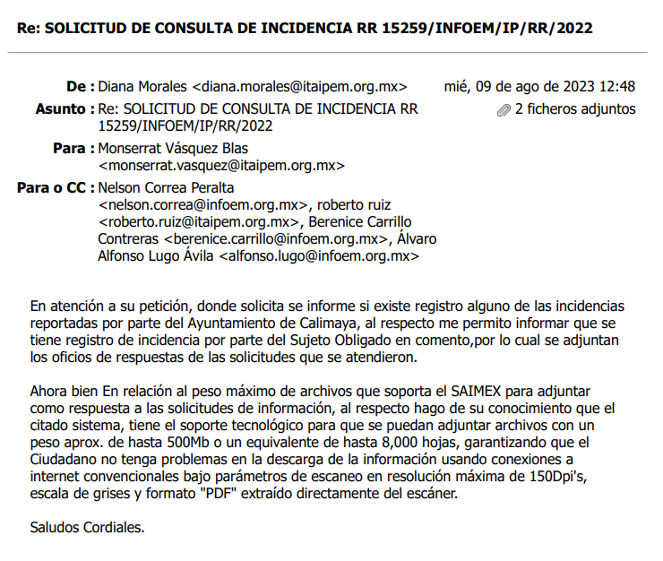
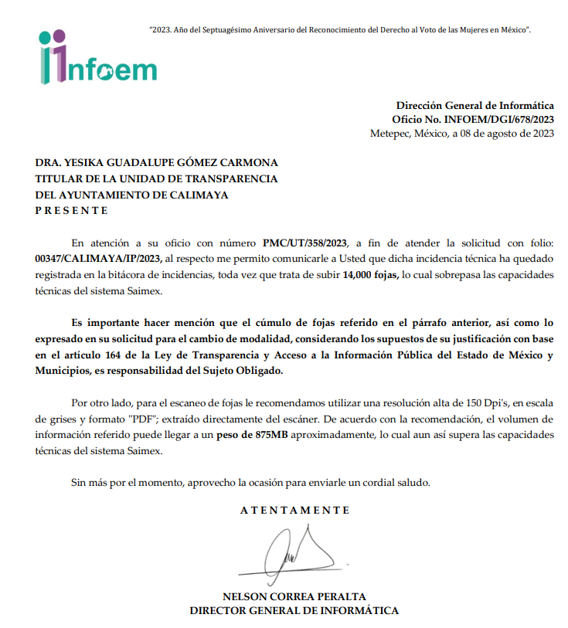De manera que se logra vislumbrar que la información solicitada, sobrepasa las capacidades técnicas del Sistema de Acceso a la Información Mexiquense (SAIMEX), al conformarse la documentación de 14,000 hojas y un peso de 2375 MB; lo anterior, se robustece con la incidencia presentada ante este Instituto, misma que autorizó la Dirección General de Informática, mediante el oficio número INFOEM/DGI/678/2022, por el cual informa que la información requerida por el Particular, sobrepasaba las capacidades técnicas del Sistema de Acceso a la Información Mexiquense (SAIMEX).

Expuesto lo anterior, conviene esquematizar los argumentos expuestos con anterioridad para efecto de determinar si el Sujeto Obligado cumplió con los elementos necesarios para el cambio de modalidad:
Elementos del cambio de modalidad | Contenido
Número de folio de la solicitud | Respuesta:    Requerimiento de información adicional:  
Referencia al peso de la información. | 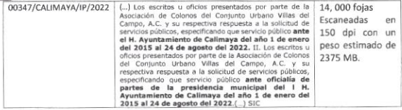
Referencia a otras modalidades de entrega de la información. | NO
Referencia que la información se pone a disposición por 60 días | NO
Registro de su incidencia ante informática

Del cuadro insertado con antelación, se advierte que parcialmente se reunieron los requisitos para acreditar el cambio de modalidad, no obstante, no puede pasar desapercibido que efectivamente el Sujeto Obligado acreditó una imposibilidad técnica y humana para atender la presente solicitud, por lo tanto, es procedente concederle que otorgue el acceso a la información solicitada por otras modalidades.

En tal sentido y a fin de salvaguardar el derecho de acceso a la información pública, cabe precisar que se tiene justificado el cambio de modalidad, sin embargo no fueron ofrecidas otras modalidades de entrega (refiriendo únicamente por medio de consulta directa IN-SITU) razón por la cual este Organismo Garante, determina MODIFICAR la respuesta y ordenar al Sujeto Obligado realizar la entregar de la información peticionada por la parte Recurrente, en versión pública, sin embargo para tal cumplimiento se deberá privilegiar ofrecer otras modalidades de entrega tales como, correo electrónico, de ser posible en ligas electrónicas, o en su caso, USB y/o disco compacto, aunado a que existe la posibilidad de ofrecer envío mediante correo certificado, sin embargo esto último tendría un costo, de tal manera que el Sujeto Obligado en apertura a ofrecer dichas modalidades deberá informárselo a la parte Recurrente para que en caso de que así lo decida, sea la parte interesada quien proporcione los referidos medios electrónicos procurando en todo momento la entrega de información de manera gratuita.

Por otro lado, no escapa de la óptica de este Instituto que el Sujeto Obligado no le hizo de su conocimiento el plazo con el que deberá contar para consultar la información, lo anterior en términos de lo señalado por el segundo párrafo del artículo 166 de la Ley de la Materia que señala:

“Artículo 166. La obligación de acceso a la información pública se tendrá por cumplida cuando el solicitante tenga a su disposición la información requerida, o cuando realice la consulta de la misma en el lugar en el que ésta se localice. La Unidad de Transparencia tendrá disponible la información solicitada, durante un plazo mínimo de sesenta días hábiles, contado a partir de que el solicitante hubiere realizado, en su caso, el pago respectivo, el cual deberá efectuarse en un plazo no mayor a treinta días hábiles. Transcurridos dichos plazos, si los solicitantes no acuden a recibir la información requerida los sujetos obligados darán por concluida la solicitud y procederán, de ser el caso, a la destrucción del material en el que se reprodujo la información. Cuando el sujeto obligado no entregue la respuesta a la solicitud dentro del plazo previsto en la Ley, la solicitud se entenderá negada y el solicitante podrá interponer el recurso de revisión previsto en este ordenamiento.
Una vez entregada la información, el solicitante acusará recibo por escrito, dándose por terminado el trámite de acceso a la información”(Énfasis añadido)

Por lo anterior, es necesario precisar que, para el cumplimiento de esta resolución, el Sujeto Obligado contará con un plazo establecido de 60 días, señalado en dicho precepto legal, mismo plazo que deberá computarse posterior a la notificación de la presente resolución, para que, con ello, pueda atenderse en sus términos.
En tal tesitura, si dentro del transcurso del término señalado en el párrafo anterior, el Particular acude por la información, el Sujeto Obligado levantará un acta de hechos misma que debe ser remitida a este Instituto, por conducto de la Secretaría Técnica del Pleno, junto con el acuse de recibo de la información del Particular; sin embargo, si una vez fenecido el plazo, no acudiera por los documentos ordenados, el Sujeto Obligado, mediante acuerdo dará por concluida la solicitud y podrá, de ser el caso, realizar la destrucción del material en el que se reprodujo, situación que también deberá informar a este Instituto, por el mismo conducto.
3.- Análisis de la clasificación de la información.
No pasa desapercibido para este Organismo Garante que el Sujeto Obligado clasificó como información confidencial diversa información que obra en los oficios remitidos en respuesta, por lo que es importante analizar el acuerdo que clasifica como confidencial los nombres, cargos y firmas del administrador de la asociación de colonos, así como de diversos particulares, ello para determinar si se realizó conforme a derecho, para ello se inserta el siguiente cuadro de análisis:
Elementos del acuerdo de clasificación | Contenido |  | ¿Cumple?
Número de folio de la solicitud |  |  | Sí
Referencia de la información solicitada | 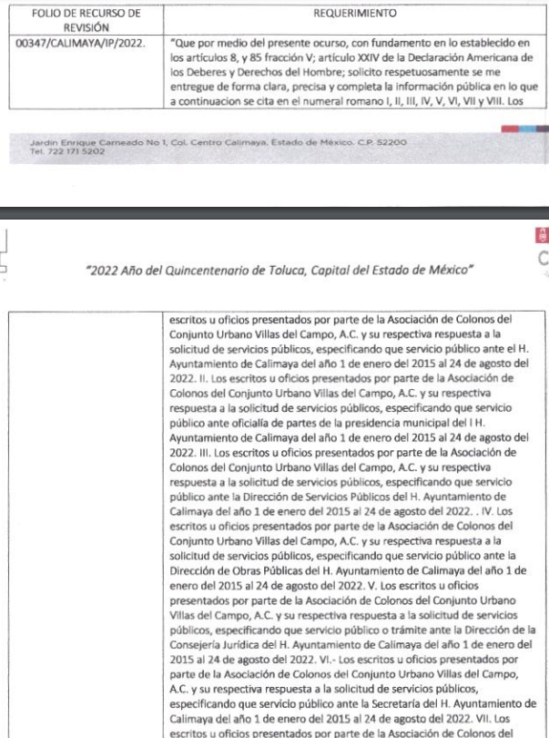 |  | Sí
Artículo, fracción, inciso, párrafo o numeral de la ley que le otorga el carácter de confidencial. | 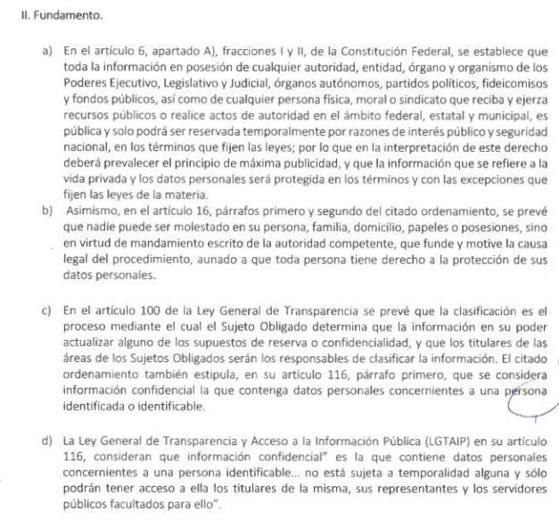  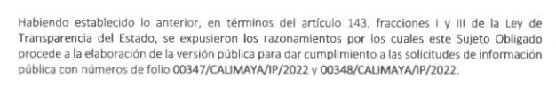 |  | Sí
Motivación Legal | 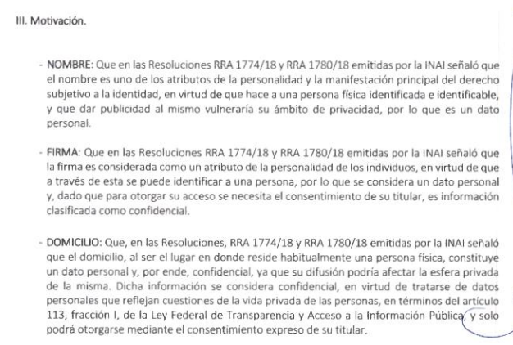 |  | Parcialmente
Autoridades competentes. |  | 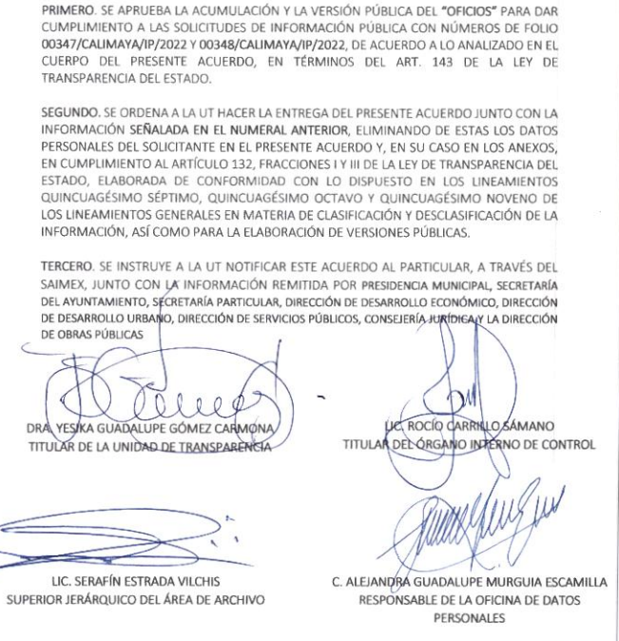 | Si
Determinado lo anterior, se advierte que el acuerdo por el que se clasifican los nombres, firmas y cargos si cumple con los elementos mínimos previstos por la legislación, sin embargo, de un análisis practicado a las documentales remitidas en respuesta, se aprecia que clasificó mayor información de la que reporta en su acuerdo, sirven de referencia las siguientes capturas de pantalla:
Se testa una dirección de correo electrónico y un número de folio:

Se testa un número telefónico:

Se está testando un domicilio:
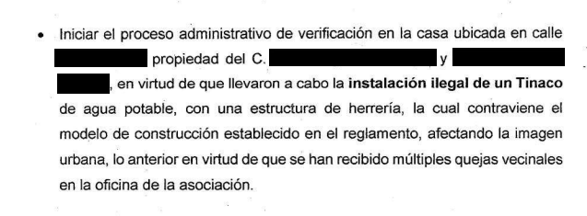
Por otra parte, no escapa de la óptica de este Instituto señalar que en los oficios remitidos en respuesta por el Sujeto Obligado, en unas documentales se dejó visible el nombre del administrador del conjunto urbano, en tal sentido, la Ley que Regula el Régimen de Propiedad en Condominio en el Estado de México dispone lo siguiente sobre esta figura:

“Artículo 30.- Los condominios serán administrados por un Comité de Administración o por un administrador que designará la Asamblea General, por el tiempo que ésta determine, salvo cuando la designación recaiga en un condómino, en cuyo caso durará en el cargo de uno a tres años, según lo disponga la asamblea.
…
Artículo 31.- Corresponde al administrador o al comité de administración:
I. Cuidar, vigilar y mantener en buen estado las instalaciones, los bienes del condominio y los servicios comunes;
II. Tener la representación de los condóminos respectivos, en los problemas que surjan derivados de la contigüidad con otros condominios o casas unifamiliares;
III. Recabar y conservar los libros y la documentación relacionada con el condominio, los que en todo tiempo podrán ser consultados por los condóminos;
IV. Ejecutar los acuerdos de la asamblea, salvo que ésta designe a otra persona;
V. Efectuar los gastos de mantenimiento y administración del condominio, con cargo al fondo correspondiente, en los términos del reglamento interior del condominio;
VI. Recabar las aportaciones de los condóminos para los fondos de mantenimiento y administración y reserva, debiendo otorgar el recibo correspondiente, así como entregar bimestralmente a cada condómino el estado de cuenta del condominio;
VII. Convocar a las asambleas generales y extraordinarias, conforme a lo dispuesto en la presente Ley, en la escritura constitutiva y en el reglamento interior del condominio;
VIII. Fomentar entre los condóminos el cumplimiento de la presente Ley, la escritura constitutiva del condominio y el reglamento interior del condominio;
IX. Gestionar ante los ayuntamientos la prestación de los servicios públicos municipales al interior del condominio;
X. Publicar en lugar visible del condominio o en el sitio destinado para ello, las convocatorias para asambleas, así como los acuerdos que se tomen en las mismas a efecto de enterar a los ausentes.
XI. Informar al Consejo Municipal de Seguridad Pública sobre el estado que guarda el condominio respectivo, emitir y dar seguimiento a las sugerencias y observaciones realizadas en materia de prevención del delito, realizar denuncias o quejas sobre irregularidades en la prestación de la función de seguridad pública; así como difundir entre los condóminos representados los acuerdos tomados por el Consejo Municipal y el avance o cumplimiento de los mismos.
Artículo 32.- El administrador o el presidente del comité de administración, será el representante legal de los condóminos en todos los asuntos comunes relacionados con el condominio. Contará con poder para administrar bienes, y para pleitos y cobranzas. Para contar con facultades que requieran cláusulas especiales, se requerirá del previo acuerdo de la asamblea, salvo que el Reglamento Interior del Condominio ya lo prevea.”

En ese sentido, si este Administrador del Conjunto Urbano funge como el representante legal de los colonos, se llega a la conclusión de que está ejerciendo actos equiparables a los actos de autoridad, por lo tanto, resulta aplicable el contenido normativo del artículo 7 de la Ley de Transparencia Local, mismo que se inserta a continuación:

“Artículo 7. El Estado de México garantizará el efectivo acceso de toda persona a la información en posesión de cualquier entidad, autoridad, órgano y organismo de los poderes Ejecutivo, Legislativo y Judicial, órganos autónomos, partidos políticos, fideicomisos y fondos públicos, así como de cualquier persona física, jurídico colectiva o sindicato que reciba y ejerza recursos públicos o realice actos de autoridad en el ámbito de competencia del Estado de México y sus municipios.” (Énfasis añadido)

Es por ello que se llega a la conclusión de que dicho dato si es susceptible de divulgación, toda vez que es quien gestiona la prestación de servicios ante el ayuntamiento y representa a los condóminos ante propiedades contiguas y otras autoridades, por ende, dicho dato no debió clasificarse en los oficios.
Ahora bien, del análisis a la versión pública de diversos oficios, se tiene que en varios casos no fue acompañada del acuerdo de comité de transparencia en el que se funde y motive el actuar del Sujeto Obligado, toda vez que no se listaron datos como domicilio, correo electrónico, etc, por lo tanto, dicha versión pública se considera que no está apegada a la legislación y, es necesario que se adjunte el acuerdo del Comité de Transparencia en donde se apruebe la versión pública de los oficios alusivos, esto en razón de que los artículos 12 y 23 fracción, IV de la Ley de la Materia, establecen que los Sujetos Obligados tiene la obligación de transparentar y permitir el acceso a toda la información pública que generen, recopilen, administren, manejen, procesen, archiven o conserven; así como proteger los datos personales que obren en su poder.

Aunque, existen excepciones al derecho de acceso a la información conforme a lo establecido en los artículos 3, fracciones XX, XXI, XXXIV y XLV, 91, 122, 135, 143, 147, 148 y 149 de la multicitada Ley de Transparencia, los cuales establecen lo siguiente:

“Artículo 3. Para los efectos de la presente Ley se entenderá por:…
XX. Información clasificada: Aquella considerada por la presente Ley como reservada o confidencial;
XXI. Información confidencial: Se considera como información confidencial los secretos bancario, fiduciario, industrial, comercial, fiscal, bursátil y postal, cuya titularidad corresponda a particulares, sujetos de derecho internacional o a sujetos obligados cuando no involucren el ejercicio de recursos públicos;
…
XXXIV. Prueba de interés público: Es el proceso de ponderación entre el beneficio que reporta dar a conocer la información confidencial solicitada contra el daño que su divulgación genera en los derechos de las personas, llevado a cabo por el Instituto en el ámbito de sus respectivas competencias
…
XLV. Versión pública: Documento en el que se elimine, suprime o borra la información clasificada como reservada o confidencial para permitir su acceso
Artículo 91. El acceso a la información pública será restringido excepcionalmente, cuando ésta sea clasificada como reservada o confidencial.
Artículo 122. La clasificación es el proceso mediante el cual el sujeto obligado determina que la información en su poder actualiza alguno de los supuestos de reserva o confidencialidad, de conformidad con lo dispuesto en el presente título.
Los supuestos de reserva o confidencialidad previstos en las leyes deberán ser acordes con las bases, principios y disposiciones establecidos en la Ley General y, en ningún caso, podrán contravenirla.
Los titulares de las áreas de los sujetos obligados serán los responsables de clasificar la información, de conformidad con lo dispuesto en la presente Ley y demás disposiciones jurídicas aplicables
Artículo 135. Los lineamientos generales que se emitan al respecto en materia de clasificación de la información reservada y confidencial y, para la elaboración de versiones públicas, serán de observancia obligatoria para los sujetos obligados.
Artículo 143. Para los efectos de esta Ley se considera información confidencial, la clasificada como tal, de manera permanente, por su naturaleza, cuando:
I. Se refiera a la información privada y los datos personales concernientes a una persona física o jurídico colectiva identificada o identificable;
II. Los secretos bancario, fiduciario, industrial, comercial, fiscal, bursátil y postal, cuya titularidad corresponda a particulares, sujetos de derecho internacional o a sujetos obligados cuando no involucren el ejercicio de recursos públicos; y
III. La que presenten los particulares a los sujetos obligados, de conformidad con lo dispuesto por las leyes o los tratados internacionales.
La información confidencial no estará sujeta a temporalidad alguna y sólo podrán tener acceso a ella los titulares de la misma, sus representantes y los servidores públicos facultados para ello.
No se considerará confidencial la información que se encuentre en los registros públicos o en fuentes de acceso público, ni tampoco la que sea considerada por la presente ley como información pública.
Artículo 147. Para que los sujetos obligados puedan permitir el acceso a información confidencial requieren obtener el consentimiento de los particulares titulares de la información.
Artículo 148. No se requerirá el consentimiento del titular de la información confidencial cuando:
I. La información se encuentre en registros públicos o fuentes de acceso público;
II. Por Ley tenga el carácter de pública;
III. Exista una orden judicial;
IV. Por razones de seguridad pública, o para proteger los derechos de terceros, se requiera su publicación; o
V. Cuando se transmita entre sujetos obligados y entre éstos y los sujetos de derecho internacional, en términos de los tratados y los acuerdos interinstitucionales, siempre y cuando la información se utilice para el ejercicio de facultades propias de los mismos. Para efectos de la fracción I del presente artículo, deberá sujetarse a lo previsto en las disposiciones jurídicas aplicables.
Para efectos de la fracción IV del presente artículo, el Instituto deberá aplicar la prueba de interés público. Además, se deberá corroborar una conexión patente entre la información confidencial y un tema de interés público y la proporcionalidad entre la invasión a la intimidad ocasionada por la divulgación de la información confidencial y el interés público de la información.
Artículo 149. El acuerdo que clasifique la información como confidencial deberá contener un razonamiento lógico en el que demuestre que la información se encuentra en alguna o algunas de las hipótesis previstas en la presente Ley.” (Sic)

De los artículos transcritos anteriormente, se observan las excepciones que tiene el derecho de acceso a la información pública, respecto a algunos tipos de información, lo cual restringe su acceso, precisándose de manera clara las hipótesis que dan lugar a clasificar la información, la cual puede ser de dos maneras: Reservada o Confidencial.

En otras palabras, la información confidencial será cuando por su naturaleza, contenga datos personales concernientes a una persona física o jurídico colectiva identificada o identificable, los secretos bancario, fiduciario, industrial, comercial, fiscal, bursátil y postal, cuya titularidad corresponda a particulares, sujetos de derecho internacional o a Sujetos Obligados cuando no involucren el ejercicio de recursos públicos y la que presenten los particulares a los Sujetos Obligados, de conformidad con lo dispuesto por las leyes o los tratados internacionales.

De igual forma, para el caso de la información confidencial se aprecia, que se establece un procedimiento para clasificar la información como confidencial, mediante el cual se fundamentará y motivará la necesidad de clasificar la información, en el que se precisen los motivos que obliguen a la clasificación; lo que se consolida con lo señalado por el artículo 168 de la Ley en la Materia, que señala:

“Artículo 168. En caso de que los sujetos obligados consideren que los documentos o la información deban ser clasificados, se sujetará a lo siguiente:
I. El Área deberá remitir la solicitud, así como un escrito en el que funde y motive la clasificación al Comité de Transparencia, mismo que deberá resolver para:
a) Confirmar la clasificación;
b) Modificar la clasificación y otorgar total o parcialmente el acceso a la información; y c) Revocar la clasificación y conceder el acceso a la información.
II. El Comité de Transparencia podrá tener acceso a la información que esté en poder del Área correspondiente, de la cual se haya solicitado su clasificación; y
III. La resolución del Comité de Transparencia será notificada al interesado en el plazo de respuesta a la solicitud que establece esta Ley.

Hechas estas precisiones, se advierte que el Sujeto Obligado no cumplió con lo señalado en lo procedente, al omitir acompañar el acuerdo de su Comité de Transparencia que funde y motive del por qué testó diversa información que obra en los oficios, siendo incongruente y creando con ello una incertidumbre jurídica, por no sustentar la versión pública de los datos señalados, contraviniendo lo establecido por el artículo 9, fracción I, VI, VIII y 11 párrafo primero de la ley de la Materia.
Adicionalmente, no se advierte que el Sujeto Obligado hubiese expresado el artículo, fracción, inciso o subinciso de la legislación aplicable a la materia, que establece de manera expresa la naturaleza jurídica de todos y cada uno de los datos contenidos en los oficios que entregó en respuesta, lo anterior, con la finalidad de justificar la procedencia de omitirlos o testarlos, en consecuencia, el actuar del Sujeto Obligado carece de fundamentación y motivación, consistentes en la obligación que tiene todo ente público de expresar los preceptos jurídicos aplicables al asunto motivo del acto y las razones o argumentos de su actuar.
Al respecto, el máximo tribunal del país ha establecido jurisprudencia respecto a qué debe entenderse por fundamentación y motivación, en los siguientes términos:

“FUNDAMENTACION Y MOTIVACION. La debida fundamentación y motivación legal, deben entenderse, por lo primero, la cita del precepto legal aplicable al caso, y por lo segundo, las razones, motivos o circunstancias especiales que llevaron a la autoridad a concluir que el caso particular encuadra en el supuesto previsto por la norma legal invocada como fundamento.
…” (Énfasis añadido)

Así, en un acto de autoridad se surte la debida fundamentación cuando se cita el precepto legal aplicable al caso concreto y la debida motivación cuando se expresan las razones, motivos o circunstancias que tomó en cuenta la autoridad para adecuar el hecho a los fundamentos de derecho.

Más aún, a través de diversa jurisprudencia dictada por el Poder Judicial de la Federación se sostiene que la finalidad de la fundamentación o motivación es la de explicar, justificar, posibilitar la defensa y comunicar la decisión de la autoridad:

“FUNDAMENTACIÓN Y MOTIVACIÓN. EL ASPECTO FORMAL DE LA GARANTÍA Y SU FINALIDAD SE TRADUCEN EN EXPLICAR, JUSTIFICAR, POSIBILITAR LA DEFENSA Y COMUNICAR LA DECISIÓN. El contenido formal de la garantía de legalidad prevista en el artículo 16 constitucional relativa a la fundamentación y motivación tiene como propósito primordial y ratio que el justiciable conozca el "para qué" de la conducta de la autoridad, lo que se traduce en darle a conocer en detalle y de manera completa la esencia de todas las circunstancias y condiciones que determinaron el acto de voluntad, de manera que sea evidente y muy claro para el afectado poder cuestionar y controvertir el mérito de la decisión, permitiéndole una real y auténtica defensa. Por tanto, no basta que el acto de autoridad apenas observe una motivación pro forma pero de una manera incongruente, insuficiente o imprecisa, que impida la finalidad del conocimiento, comprobación y defensa pertinente, ni es válido exigirle una amplitud o abundancia superflua, pues es suficiente la expresión de lo estrictamente necesario para explicar, justificar y posibilitar la defensa, así como para comunicar la decisión a efecto de que se considere debidamente fundado y motivado, exponiendo los hechos relevantes para decidir, citando la norma habilitante y un argumento mínimo pero suficiente para acreditar el razonamiento del que se deduzca la relación de pertenencia lógica de los hechos al derecho invocado, que es la subsunción.”(Énfasis añadido)

En consecuencia, la fundamentación y motivación implica que en el acto de autoridad, además de contener los supuestos jurídicos aplicables debe explicar claramente por qué a través de la utilización de la norma se emitió el acto. De este modo, la persona que se siente afectada podrá impugnar la decisión, permitiéndole una real y auténtica defensa, circunstancia que en el presente asunto no sucedió.
Finalmente cabe señalar que del análisis efectuado en el documento electrónico denominado, “OFICIOS RECIBIDOS POR VILLAS DEL CAMPO 2021.pdf”, el cual contiene diversos oficios signados por el administrador, se advirtieron nombres y firmas de particulares, por lo que, resulta procedente dar vista al Titular de la Dirección General de Protección de Datos Personales de este Órgano, con fundamento en el artículo 82, fracción XXVII de la Ley de Protección de Datos Personales del Estado de México y Municipios, para que en ejercicio de sus atribuciones contenidas en el numeral 24, fracciones V, XI, XII y XIII del Reglamento Interior del Instituto de Transparencia, Acceso a la Información Pública y Protección de Datos Personales del Estado de México y Municipios, investigue y sancione las posibles omisiones en las que el Sujeto Obligado pudo haber incurrido por el incumplimiento a las obligaciones previstas en la Ley de Protección de Datos Personales en Posesión de Sujetos Obligados del Estado de México y Municipios y, las demás disposiciones jurídicas aplicables en la materia; en caso de acreditarse las mismas, lo deberá hacer del conocimiento del Órgano Interno de Control del Sujeto Obligado para que este determine lo que conforme derecho corresponda, cuyo resultado deberá ser informado a este Instituto.

Quinto. Versión Pública. Finalmente para la entrega de los soportes documentales que deberá proporcionar el sujeto obligado para dar satisfacción de la derecho humano de acceso a la información del particular, deberá considerar que ello no es absoluto, sino que encuentra como excepciones que la información sobre la cual se peticiona el acceso, contenga datos que deban ser clasificados en los términos que la misma Ley de la Materia señala, el Sujeto Obligado tendrá que elaborar la versión pública de los documentos que vaya entregar para dar cumplimiento a esta resolución, a fin de satisfacer el derecho de acceso a la información pública de la recurrente sin menoscabar el derecho a la protección de los datos personales de terceros.
Lo anterior, de conformidad a lo que señalan los artículos 3 fracciones IX, XX, XXI y XLV, 91, 132 fracciones II y III, y 143 fracción I de la Ley de Transparencia y Acceso a la Información Pública del Estado de México y Municipios que establecen:
“Artículo 3. Para los efectos de la presente Ley se entenderá por:
[…]
IX. Datos personales: La información concerniente a una persona, identificada o identificable según lo dispuesto por la Ley de Protección de Datos Personales del Estado de México;
XX. Información clasificada: Aquella considerada por la presente Ley como reservada o confidencial;
XXI. Información confidencial: Se considera como información confidencial los secretos bancario, fiduciario, industrial, comercial, fiscal, bursátil y postal, cuya titularidad corresponda a particulares, sujetos de derecho internacional o a sujetos obligados cuando no involucren el ejercicio de recursos públicos;
XLV. Versión pública: Documento en el que se elimine, suprime o borra la información clasificada como reservada o confidencial para permitir su acceso.
[…]
Artículo 91. El acceso a la información pública será restringido excepcionalmente, cuando ésta sea clasificada como reservada o confidencial.
Artículo 132. La clasificación de la información se llevará a cabo en el momento en que:
I. Se reciba una solicitud de acceso a la información;
II. Se determine mediante resolución de autoridad competente; o
III. Se generen versiones públicas para dar cumplimiento a las obligaciones de transparencia previstas en esta Ley.
[…]
Artículo 143. Para los efectos de esta Ley se considera información confidencial, la clasificada como tal, de manera permanente, por su naturaleza, cuando:
I. Se refiera a la información privada y los datos personales concernientes a una persona física o jurídico colectiva identificada o identificable;
II. Los secretos bancario, fiduciario, industrial, comercial, fiscal, bursátil y postal, cuya titularidad corresponda a particulares, sujetos de derecho internacional o a sujetos obligados cuando no involucren el ejercicio de recursos públicos; y
III. La que presenten los particulares a los sujetos obligados, de conformidad con lo dispuesto por las leyes o los tratados internacionales.
La información confidencial no estará sujeta a temporalidad alguna y sólo podrán tener acceso a ella los titulares de la misma, sus representantes y los servidores públicos facultados para ello.
No se considerará confidencial la información que se encuentre en los registros públicos o en fuentes de acceso público, ni tampoco la que sea considerada por la presente ley como información pública.”
Igualmente, los Lineamientos Generales en Materia de Clasificación y Desclasificación de la Información, así como para la elaboración de Versiones Públicas, emitidos por el Consejo Nacional del Sistema Nacional de Transparencia, Acceso a la Información Pública y Protección de Datos Personales, publicados en el Diario Oficial de la Federación el día quince de abril de dos mil dieciséis, tienen por objeto establecer los criterios con base en los cuales los sujetos obligados clasificarán como reservada o confidencial la información que posean, desclasificarán y generarán, en su caso, versiones públicas de expedientes o documentos que contengan partes o secciones clasificadas.
Entorno a lo que aquí nos interesa, los Lineamientos Quincuagésimo, Quincuagésimo primero, Quincuagésimo segundo, Quincuagésimo tercero, Quincuagésimo cuarto y Quincuagésimo quinto señalan las formalidades que deberá llevar el acuerdo de clasificación que deberá emitir el Sujeto Obligado, siendo estas las siguientes:

“CAPÍTULO VIII
DE LOS ELEMENTOS PARA LA CLASIFICACIÓN
Quincuagésimo. Los titulares de las áreas de los sujetos obligados podrán establecer sus propios modelos o formatos para la elaboración de versiones públicas de documentos o expedientes, siempre y cuando cumplan lo establecido en los presentes Lineamientos, así como en las correspondientes Leyes Generales.
Quincuagésimo primero. Toda acta del Comité de Transparencia deberá contener:
  - El número de sesión y fecha;
  - El nombre del área que solicitó la clasificación de información;
  - La fundamentación legal y motivación correspondiente;
  - La resolución o resoluciones aprobadas; y
  - La rúbrica o firma digital de cada integrante del Comité de Transparencia.
Las resoluciones del Comité en las que se haya determinado confirmar o modificar la clasificación de información pública como reservada, deberán incluir, cuando menos:
I. Los motivos y razonamientos que sustenten la confirmación o modificación de la prueba de daño;
II. Descripción de las partes o secciones reservadas, en caso de clasificación parcial;
III. El periodo por el que mantendrá su clasificación y fecha de expiración; y
IV. El nombre del titular y área encargada de realizar la versión pública del documento, en su caso.
En los casos en que se clasifique la información como reservada siempre se entregará o anexará la prueba de daño con la respuesta al solicitante.
En los casos de resoluciones del Comité de Transparencia en las que se confirme la clasificación de información confidencial solo se deberán de identificar los tipos de datos protegidos, de conformidad con el lineamiento trigésimo octavo.
Quincuagésimo segundo. Para la clasificación y elaboración de versiones públicas de documentos que contengan información clasificada como reservada o confidencial, las áreas de los sujetos obligados deberán tomar las medidas pertinentes tendientes a asegurar que el espacio utilizado para testar la información no podrá ser empleado para la sobreposición de contenido distinto al autorizado por el Comité.
En el caso específico de la clasificación y elaboración de versiones públicas de documentos que contengan información confidencial, las áreas de los sujetos obligados deberán:
I. Fijar la fecha en que se elaboró la versión pública y la fecha en la cual el Comité de
Transparencia confirmó dicha versión;
II. Señalar dentro del documento el tipo de información confidencial que fue testada en cada caso específico, de conformidad con el lineamiento trigésimo octavo; y
III. Señalar las personas o instancias autorizadas a acceder a la información clasificada.
En los documentos de difusión electrónica, señalar en la primera hoja y en el nombre del archivo, que la versión pública corresponde a un documento que contiene información confidencial.
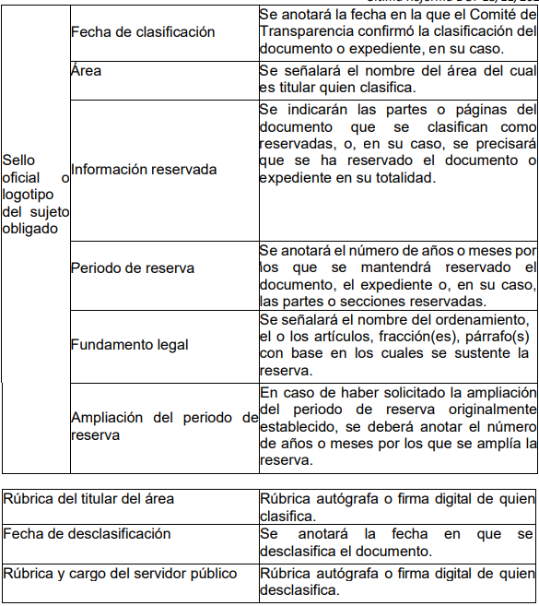

Quincuagésimo cuarto. Cuando el Comité de Transparencia confirme la clasificación de documentos reservados y/o confidenciales, sea total o parcialmente; se deberá anexar al expediente la resolución que determinó la clasificación o, en su defecto, identificar en la carátula del expediente del cual formen parte, la fecha y sesión del Comité de Transparencia en la que se confirmó dicha clasificación.

Quincuagésimo quinto. Cada área del sujeto obligado podrá designar formalmente a una o más personas como responsables del testado, que sean encargadas de la adecuada elaboración o supervisión de las versiones públicas de los documentos o expedientes, verificando que cumplan con los requisitos señalados en las Leyes Generales, los presentes Lineamientos y demás normativa aplicable antes de su confirmación por el Comité de Transparencia.” (Sic) (Énfasis añadido)
Por lo tanto, la entrega de documentos en su versión pública debe acompañarse necesariamente del Acuerdo del Comité de Transparencia que la sustente el cual debe estar debidamente fundado y motivado, en el que se expongan los fundamentos y razonamientos que llevaron al Sujeto Obligado a testar, suprimir o eliminar datos de dicho soporte documental, ya que no hacerlo, se reitera que lo entregado no tendría un sustento jurídico ni resultaría ser una versión pública, sino más bien una documentación ilegible, incompleta o tachada; ya que el no justificar las causas o motivos por las que no se aprecian determinados datos -ya sea porque se testan o suprimen- deja al solicitante en estado de incertidumbre, al no conocer o comprender porque no aparecen en la documentación respectiva.
Es por todo lo expuesto que resulta procedente revocar la respuesta en términos de la fracción III del artículo 186 de la Ley de Transparencia y Acceso a la Información Pública del Estado de México y Municipios, a efectos de que el Sujeto Obligado entregue la información requerida.
Así, con fundamento en lo prescrito en los artículos 5 párrafos trigésimo segundo, trigésimo tercero y trigésimo cuarto de la Constitución Política del Estado Libre y Soberano de México; 2, fracción II; 29, 36 fracciones I y II; 176, 178, 181, 185 de la Ley de Transparencia y Acceso a la Información Pública del Estado de México y Municipios, este Pleno:

- R E S U E L V E:
Primero. Resultan fundadas las razones o motivos de inconformidad hechos valer por la parte Recurrente en el recurso de revisión 15259/INFOEM/IP/RR/2022; por lo que, en términos del Considerando Cuarto de esta resolución, se MODIFICA la respuesta emitida por el Sujeto Obligado.
Segundo. Se Ordena al Sujeto Obligado haga entrega a la parte Recurrente, vía SAIMEX, en versión pública de ser procedente, en términos de los Considerandos Cuarto y Quinto de la presente resolución, ponga a disposición, en todas las modalidades que permita la documentación, tales como, disco compacto, dispositivo de almacenamiento, consulta directa, copias simples o certificadas, con posibilidad de entrega en la Unidad de Transparencia o a domicilio por correo certificado, previo pago de los derechos correspondientes, de lo siguiente:
1.- Los escritos u oficios faltantes presentados por parte de la Asociación de Colonos del Conjunto Urbano Villas del Campo, A.C. y su respectiva respuesta a la solicitud de servicios públicos, que den cuenta del servicio público solicitado ante la Dirección de Servicios Públicos, Dirección de Obras Públicas y Consejería Jurídica del H. Ayuntamiento de Calimaya del año 1 de enero del 2015 al 24 de agosto del 2022.

2.-Los escritos u oficios presentados por parte de la Asociación de Colonos del Conjunto Urbano Villas del Campo, A.C. y su respectiva respuesta a la solicitud de servicios públicos, que den cuenta del servicio público solicitado ante oficialía de partes de la presidencia municipal del H. Ayuntamiento de Calimaya del año 1 de enero del 2015 al 24 de agosto del 2022.

Para tal situación, a través del Sistema de Acceso a la Información Mexiquense (SAIMEX), deberá indicar el procedimiento que tendrá que seguir el Particular, para acceder a la documentación, es decir, los pasos para realizar el pago de derechos, en caso de proceder, y la manera de obtener la información como domicilio de la Unidad de Transparencia, días y horarios de atención, así como el nombre del servidor público que le atenderá. Además, deberá señalarle que en caso de que la parte Recurrente proporcione el dispositivo electrónico y acuda por la información a la Unidad de Transparencia, la entrega de la información, será sin costo.

Para la entrega en versión pública, deberá emitir el Acuerdo del Comité de Transparencia en términos de la Ley de Transparencia y Acceso a la Información Pública del Estado de México y Municipios, en el que funde y motive las razones sobre los datos que se supriman o eliminen y se ponga a disposición de la parte Recurrente.
En el supuesto que los oficios ordenados, no obren en los archivos del Sujeto Obligado por no haberse generado o se hubieran cancelado, bastará con que así lo haga del conocimiento de la parte Recurrente, de manera fundada y motivada, en términos del artículo 19, párrafo segundo de la Ley de Transparencia y Acceso a la Información Pública del Estado de México y Municipios, para tener por colmado el requerimiento de información.

Tercero. Notifíquese vía SAIMEX, la presente resolución al Titular de la Unidad de Transparencia del Sujeto Obligado, para que conforme al artículo 186 último párrafo, 189 segundo párrafo y 194 de la Ley de Transparencia y Acceso a la Información Pública del Estado de México y Municipios; dé cumplimiento a lo ordenado dentro del plazo de diez días hábiles, e informe a este Instituto en un plazo de tres días hábiles siguientes sobre el cumplimiento dado a la presente y, se le apercibe que en caso de negarse a cumplir la presente resolución o hacerlo de manera parcial, se le impondrá una medida de apremio de conformidad con lo previsto en los artículos 198, 200, fracción III; 214, 215 y 216 de la Ley de Transparencia y Acceso a la Información Pública del Estado de México y Municipios.
Cuarto. De conformidad con el artículo 198 de la Ley de Transparencia y Acceso a la Información Pública del Estado de México y Municipios, de considerarlo procedente, el Sujeto Obligado de manera fundada y motivada, podrá solicitar una ampliación de plazo para el cumplimiento de la presente resolución.
Quinto. Notifíquese vía SAIMEX, a la parte Recurrente la presente resolución, así como que podrá impugnarla vía Juicio de Amparo en los términos de las leyes aplicables, de conformidad con lo establecido en el artículo 196 de la Ley de Transparencia y Acceso a la Información Pública del Estado de México y Municipios.
Sexto. Gírese oficio al Titular de la Dirección General de Protección de Datos Personales de este Instituto con fundamento en el artículo 82 fracción XXVII de la Ley de Protección de Datos Personales en Posesión de Sujetos Obligados del Estado de México y Municipios, para que actúe en razón de su competencia, en términos de lo expuesto en el Considerando Cuarto de la presente resolución.
ASÍ LO RESUELVE, POR UNANIMIDAD DE VOTOS EL PLENO DEL INSTITUTO DE TRANSPARENCIA, ACCESO A LA INFORMACIÓN PÚBLICA Y PROTECCIÓN DE DATOS PERSONALES DEL ESTADO DE MÉXICO Y MUNICIPIOS, CONFORMADO POR LOS COMISIONADOS JOSÉ MARTÍNEZ VILCHIS; MARÍA DEL ROSARIO MEJÍA AYALA; SHARON CRISTINA MORALES MARTÍNEZ: LUIS GUSTAVO PARRA NORIEGA Y GUADALUPE RAMÍREZ PEÑA; EN LA VIGÉSIMA NOVENA SESIÓN ORDINARIA CELEBRADA EL DIECISÉIS DE AGOSTO DE DOS MIL VEINTITRÉS, ANTE EL SECRETARIO TÉCNICO DEL PLENO ALEXIS TAPIA RAMÍREZ.

Artículo 164. El acceso se dará en la modalidad de entrega y, en su caso, de envío elegidos por el solicitante. Cuando la información no pueda entregarse o enviarse en la modalidad solicitada, el sujeto obligado deberá ofrecer otra u otras modalidades de entrega. En cualquier caso, se deberá fundar y motivar la necesidad de ofrecer otras modalidades.
“Artículo 12. Quienes generen, recopilen, administren, manejen, procesen, archiven o conserven información pública serán responsables de la misma en los términos de las disposiciones jurídicas aplicables. Los sujetos obligados sólo proporcionarán la información pública que se les requiera y que obre en sus archivos y en el estado en que ésta se encuentre. La obligación de proporcionar información no comprende el procesamiento de la misma, ni el presentarla conforme al interés del solicitante; no estarán obligados a generarla, resumirla, efectuar cálculos o practicar investigaciones.
Artículo 23. Son sujetos obligados a transparentar y permitir el acceso a su información y proteger los datos personales que obren en su poder… IV. Los ayuntamientos y las dependencias, organismos, órganos y entidades de la administración municipal;…”(Sic)
“Artículo 9. El Instituto deberá regir su funcionamiento de acuerdo a los siguientes principios: I. Certeza: Principio que otorga seguridad y certidumbre jurídica a los particulares, en virtud de que permite conocer si las acciones del Instituto son apegadas a derecho y garantiza que los procedimientos sean completamente verificables, fidedignos y confiable… VI. Legalidad: Obligación del Instituto de ajustar su actuación, que funde y motive sus resoluciones y actos en las normas aplicables… VIII. Objetividad: Obligación del Instituto de ajustar su actuación a los presupuestos de ley que deben ser aplicados al analizar el caso en concreto y resolver todos los hechos, prescindiendo de las consideraciones y criterios personales…” (Sic)
“Artículo 11. En la generación, publicación y entrega de información se deberá garantizar que ésta sea accesible, actualizada, completa, congruente, confiable, verificable, veraz, integral, oportuna y expedita, sujeta a un claro régimen de excepciones que deberá estar definido y ser además legítima y estrictamente necesaria en una sociedad democrática, por lo que atenderá las necesidades del derecho de acceso a la información de toda persona…”(Sic)

